Криворізький національний університет

На правах рукопису

група ТЕП – 24М
РУДИНСЬКА
Марія Сергіївна

УДК 621.165

Дослідження Шляхів модернізації котлоагрегатів вугільних тес з урахуванням низькотемпературної корозії
спеціальністю G4 Енерговиробництво (за спеціалізацією G4.02 Теплоенергетика)

Кваліфікаційна магістерська робота

Керівник
Доцент к.т.н.
А.М.Ялова

Кривий Ріг – 2025р.
Перелік умовних позначень

ТЕС - теплова електрична станція
ККД- коефіцієнт корисної дії
РППВ - регенеративний підігрів підживлювальної води
ПНТ- підігрівач низького тиску
КТПП - каскадний трубчастий повітропідігрівач
ТПП - трубчастий повітропідігрівач
ВЕК – водяний економайзер
КПП- конвективний пароперегрівач
ВВ- відходи вуглезбагачення

ЗМІСТ
 | ВСТУП | 5
 | Розділ 1 Аналіз сучасних шляхів зниження низкотемпературної корозії котлоагрегатах ТЕС. | 9
 | 1.1 Аналіз підходів до зниження низькотемпературної корозії.. | 9
 | 1.2 Огляд шляхів попереднього підігріву повітря в котлоагрегатах ТЕС. | 20
 | 1.3 Висновки до розділу 1 | 26
 | Розділ 2 Дослідження шляхів підігріву повітря на котлоагрегатах вугільних ТЕС з урахуванням низькотемпературної корозії  2.1Дослідження багатоконтурних систем підігріву повітря.  2.2 Дослідження шляхів непрямого підігріву повітря перед котлоагрегатами ТЕС.  2.3 Висновки до розділу 2 | 27  27  39  43
3.1 | Розділ 3 Закономірності процесів оптимізації схем і параметрів котлоагрегатів вугільних ТЕС при їх модернізації з обліком низкотемпературній корозії поверхонь нагріву  Методика проведення оптимізаційних досліджень котлоагрегатів вугільних ТЕС при їх модернізації з урахуванням низькотемпературної корозії. | 45  45
3.2 | Визначення елементного складу продуктів згоряння на основі термодинамічної рівноваги хімічних реакцій утворення сірчаної кислоти. | 50
3.3 | Висновки до розділу 3. | 52
 | Розділ 4 Розробка рекомендацій по впровадженню шляхів модернізації котлоагрегатів вугільних тес з урахуванням низькотемпературної корозії  4.1 Шляхи модернізації процесів спільного спалювання низькосортного палива з проектним вугіллям для зниження викидів оксидів сірки та оптимізації температури точки роси. | 54  54
 | 4.2 Оптимізаційні шляхи модернізації котлоагрегату з різними способами попереднього підігріву повітря перед повітропідігрівачем. | 60
 | 4.3 Висновки до розділу 4 | 70
 | ВИСНОВки | 72
 | Список використаних джерел | 77

ВСТУП

Актуальність теми. У структурі забезпечення потреб у тепловій та електричній енергії в Україні провідне місце займають теплові електростанції, що працюють на органічному паливі — природному газі, вугіллі та мазуті. В Україні домінують теплові електростанції (ТЕС), що працюють на вугіллі, хоча останніми роками зростає частка газових електростанцій, а також відновлюваної енергетики (вітрової та сонячної). Однак ТЕС залишаються основою базового навантаження в енергосистемі, особливо в осінньо-зимовий період. Це зумовлено значним співвідношенням обсягів розвіданих запасів вугілля до темпів його видобутку та споживання. Вугільні ТЕС (на кам’яному та бурому вугіллі)- основний тип ТЕС в Україні. Працюють переважно на вугіллі з українських родовищ (переважно кам’яне вугілля з Донбасу).
Найбільші станції: Бурштинська ТЕС (Івано-Франківська обл.) Зміївська ТЕС (Харківська обл.) Придніпровська ТЕС (Дніпропетровська обл.) Трипільська ТЕС (Київська обл.) Криворізька ТЕС (Дніпропетровська обл.)
Більша частина запасів припадає на буре та кам’яне вугілля, серед якого лише частина відповідає сучасним екологічним та енергетичним вимогам щодо вмісту золи та сірки. Водночас спостерігається нестача високоякісного вугілля, а також відсутність належних стимулів для підвищення його якості та глибини переробки. Ці фактори обмежують ефективність і надійність експлуатації існуючих котлоагрегатів, особливо при переході на паливо з підвищеним вмістом сірки.
На світовому рівні структура споживання енергоресурсів суттєво відрізняється: вугілля продовжує займати значну частку (понад 40%), при зростаючому інтересі до відновлюваних джерел енергії. Прогнози не передбачають радикальної зміни цього балансу в найближчому майбутньому, що підкреслює актуальність удосконалення технологій вугільної генерації енергії.
Однією з ключових технічних проблем, що постають при використанні низькоякісного високосірчистого вугілля, є низькотемпературна корозія, яка виникає на конвективних поверхнях нагріву котлів через утворення сірчаної кислоти. Це явище може призводити до виходу з ладу теплообмінних поверхонь, зниження ефективності роботи котлоагрегатів і підвищення витрат палива. Найбільше страждає повітропідігрівач — останній елемент газового тракту, надійність якого є критично важливою для стабільної роботи всієї установки.
Наразі багато існуючих котлоагрегатів було спроєктовано для використання високоякісного низькосірчистого вугілля, тоді як зміна економічних чи технічних умов потребує їх переведення на інші види палива. Це вимагає додаткових досліджень, спрямованих на оцінку можливості модернізації таких установок з урахуванням впливу низькотемпературної корозії.
Таким чином, розробка технічних рішень щодо підвищення надійності та ефективності котельних агрегатів при спалюванні вугілля з підвищеним вмістом сірки є вкрай актуальним завданням, що має вагоме значення для забезпечення енергетичної безпеки та стабільності вугільної генерації в умовах змінної паливної бази. Отже дослідження шляхів модернізації котлоагрегатів вугільних тес з урахуванням низькотемпературної корозії є актуальним науковим завданням.
Мета і завдання дослідження. Метою дипломної роботи магістра є дослідження шляхів модернізації котлоагрегатів вугільних тес з урахуванням низькотемпературної корозії. Для досягнення вказаної мети в роботі вирішувались наступні задачі:
- Провести аналіз сучасних шляхів зниження низкотемпературної корозії котлоагрегатах ТЕС.
- Провести порівняльні дослідження шляхів підігріву повітря на котлоагрегатах вугільних тес з урахуванням низькотемпературної корозії
- Відобразити закономірності процесів оптимізації схем і параметрів котлоагрегатів вугільних ТЕС при їх модернізації з обліком низкотемпературній корозії поверхонь нагріву
- Розробити рекомендації по впровадженню шляхів модернізації котлоагрегатів вугільних ТЕС з урахуванням низькотемпературної корозії.
Об’єкт дослідження. Процеси що протікають у твердопаливних котлоагрегатах з урахуванням низькотемпературної корозії.
Предмет дослідження. Параметри теплообмінних процесів під час роботи твердопаливних котлоагрегатах з урахуванням низькотемпературної корозії.
Методи дослідження. Узагальнення відомих наукових і технічних результатів, теоретичні та аналітичні методи інтенсифікації теплообміну в вердопаливних котлоагрегатах.
Наукова новизна одержаних результатів полягає в обґрунтуванні та вирішенні наукової задачі встановлення закономірностей тепломасообміних процесів комплексної техніко-економічної оптимізації схем та параметрів котлоагрегатів під час їх модернізації з урахуванням низькотемпературної корозії повітропідігрівача.
Наукове значення роботи. Вперше розглянуто закономірності тепломасообмінних процесів використання схем та параметрів котлоагрегатів під час їх модернізації з урахуванням низькотемпературної корозії повітропідігрівача.
Практичне значення отриманих результатів. Розробка рекомендацій до використання схем та параметрів котлоагрегатів під час їх модернізації з урахуванням низькотемпературної корозії повітропідігрівача. Результати роботи спрямовані на вирішення актуальної інженерної задачі та можуть розглядатися як перший етап у розробці техніко-економічно обґрунтованих рішень щодо модернізації існуючих котлоагрегатів з урахуванням впливу низькотемпературної корозії повітропідігрівачів. Структура роботи. Дипломна робота магістра складається із вступу, чотирьох розділів, висновків, списку використаних джерел із 50 найменувань. Загальний обсяг дипломної роботи становить 82 сторінок, 18 рисунки та 3 таблиці.
РОЗДІЛ 1
АНАЛІЗ СУЧАСНИХ ШЛЯХІВ ЗНИЖЕННЯ НИЗКОТЕМПЕРАТУРНОЇ КОРОЗІЇ КОТЛОАГРЕГАТАХ ТЕС.

  - Аналіз підходів до зниження низькотемпературної корозії.
Одним із найбільш очевидних способів зниження викидів оксидів сірки в димових газах є перехід на використання палива з меншим вмістом сірки — насамперед природного газу або вугілля з низькою сірчаністю. Такий підхід активно застосовувався в ряді країн, а також частково в Україні — зокрема в межах проєктів газифікації теплогенерувальних установок у промисловості та комунальній енергетиці.
Проте в умовах сучасної паливно-енергетичної ситуації в Україні цей підхід має суттєві обмеження. По-перше, запаси природного низькосірчистого вугілля в Україні обмежені, а його видобуток ускладнений внаслідок втрати частини шахт у зоні бойових дій. По-друге, використання природного газу як основного палива для великих енергоблоків є економічно невигідним і стратегічно ризикованим з огляду на обмеженість власного видобутку та високу вартість імпорту.
Зважаючи на це, для української теплоенергетики перехід на низькосірчисте паливо є лише частковим і тимчасовим рішенням, що не може забезпечити довгострокову стабільність та енергетичну безпеку. Тому зниження впливу оксидів сірки та пов’язаної з ними низькотемпературної корозії потребує впровадження більш комплексних підходів — зокрема, оптимізації режимів горіння, модернізації конструкцій теплообмінних поверхонь, використання захисних покриттів та вдосконалення систем очищення димових газів. Сучасна структура споживання первинних енергоресурсів в Україні склалася під впливом як історичних, так і економічних чинників. Природний газ тривалий час відігравав ключову роль у теплоенергетиці, однак в умовах зростаючих цін, дефіциту імпорту та обмеженого власного видобутку його використання стає економічно обтяжливим, особливо для великих теплових електростанцій.
На перший погляд, перехід на спалювання палива з низьким вмістом сірки — зокрема природного газу або вугілля кращої якості — є ефективним засобом зниження викидів оксидів сірки та зменшення інтенсивності низькотемпературної корозії. Водночас для України така стратегія має обмежене практичне застосування. Зокрема, газопостачання у воєнний період нестабільне, а імпортований природний газ є надзвичайно дорогим ресурсом для промислових споживачів, особливо в енергетиці.
Окрім того, через втрату частини видобувних потужностей та погіршення якості доступного вугілля, ресурси низькосірчистого вугілля залишаються обмеженими. У цих умовах масовий перехід потужних котлоагрегатів на газ або «чисте» вугілля є технічно складним і стратегічно недоцільним.
Таким чином, для української теплоенергетики подальше орієнтування виключно на природний газ як базове паливо не може вважатися ефективним довгостроковим рішенням — ані з економічної, ані з енергетичної точки зору. Вирішення проблеми низькотемпературної корозії потребує не лише заміни палива, а й впровадження інженерно-технологічних заходів з модернізації існуючих котлоагрегатів та оптимізації режимів їх роботи з урахуванням складу використовуваного вугілля.
У металургійній промисловості широкого застосування набули методи попередньої підготовки палива, зокрема знесірчення, з метою отримання високоякісного коксу. Проте у світовій практиці наявний також позитивний досвід знесірчення енергетичних вугілля [9–10].
Методи знесірчення класифікуються за типом використовуваних технологій на фізичні, хімічні та комбіновані. Ефективність цих підходів значною мірою залежить від хімічного складу вугілля та форм, у яких у ньому представлена сірка.

Фізичні методи знесірчення дають змогу зменшити вміст сірки в паливі на 10–60 % за рахунок видалення сполук сірки, що містяться в мінеральній частині вугілля у вигляді піриту, марказиту, сульфатів та сульфідів заліза. Найбільш поширеними є методи розділення вугілля за густиною — у пневматичних, магнетитових, важкосередовищних і протиточних сепараторах — а також флотаційна обробка. Ступінь ефективності залежить від розмірів піритних включень: при їх мікроскопічному розмірі фізичне знесірчення стає практично неефективним [15].
Більш високі показники досягаються при використанні сепарації у центробіжному полі в середовищах з густиною понад 1000 кг/м³ (органічні розчини, сольові суспензії) [16–18].
Для вугілля дрібних класів застосовуються методи магнітної сепарації, здатні виділяти піритні включення розміром менше 10 мкм. Оскільки природний пірит має низьку магнітну сприйнятливість, ефективність його вилучення суттєво зростає після окиснення або термічної обробки (наприклад, пароповітряною обробкою, нагріванням у ВЧ- або СВЧ-полях, обробкою пентакарбонілом заліза тощо). Застосування високоградієнтної магнітної сепарації після такої обробки дає змогу зменшити вміст мінеральної сірки в концентраті (важкі фракції з густиною 2200–2400 кг/м³, що містять до 40 % мінеральної сірки) на до 60 % [19, 20].
На відміну від фізичних методів, які дозволяють вилучати сполуки сірки лише з мінеральної частини палива, хімічні методи десульфурації спрямовані на видалення як мінеральної, так і органічної сірки з вихідної сировини. Крім того, під час хімічної обробки вугілля усуваються мікроелементи, пов’язані з органічною сіркою, зокрема сурма, миш’як, кобальт, ртуть та селен.
Значна частка органічної сірки у вугіллі (близько 70 %) міститься у складі щільних гетероциклічних структур. Основою всіх хімічних методів десульфурації є вивільнення молекул сірки шляхом руйнування цих структур під дією окислювальних, рідше – відновних агентів, що переводять сірку у газоподібні або розчинні у водному середовищі продукти [11–14].

Паровоповітряна термообробка вугілля Дніпровсько -Донецького басейну дає змогу перевести до 60 % початкової сірки палива в газоподібні оксиди сірки [15].
Застосування водних розчинів кислот забезпечує вилучення з вугілля майже всієї кількості неорганічних сполук сірки та понад 70 % органічних [17].
Використання як реагенту розчину сульфату заліза дозволяє організувати практично безреагентний, замкнений процес десульфурації вугілля [18].
Також високу ефективність демонструє технологія знесірчення деяких вугільних родовищ методом бактеріального вилуговування за участю хемоавтотрофних мікроорганізмів, яка забезпечує видалення до 90 % піритної сірки [19].
Збагачення вугілля є одним із найбільш ефективних напрямів підвищення якості твердого палива, оскільки воно дає змогу істотно зменшити вміст золи та сірки у вихідному матеріалі. Такий підхід має подвійний позитивний ефект: з одного боку, підвищується споживча вартість вугілля як енергетичного ресурсу, а з іншого – зменшуються витрати, пов’язані з його транспортуванням, адже операції зі збагачення зазвичай здійснюються безпосередньо в районі видобутку. Додатковою перевагою є можливість підвищення як номінальної, так і пікової потужності енергетичних установок, що безпосередньо залежить від теплотворної здатності та стабільності складу палива.
Разом із тим, слід наголосити, що, попри відчутну результативність зазначених технологій, їх широке промислове застосування обмежується низкою чинників. Передусім йдеться про високу собівартість організації технічно складних процесів десульфурації, що вимагають значних капітальних витрат і спеціалізованого обладнання. При цьому продуктивність установок для знесірчення залишається відносно невисокою, особливо у порівнянні з масштабами сумарного споживання палива котлоагрегатами теплових електростанцій.
Економічна доцільність застосування збагачення як методу десульфурації вугілля визначається низкою факторів, серед яких ключовими є: суттєве зростання ринкової вартості вугілля та витрат на його транспортування; зниження якісних показників палива, обумовлене використанням малоселективних методів видобутку; а також посилення екологічних вимог і нормативів щодо допустимих рівнів викидів забруднюючих речовин з димовими газами енергетичних об’єктів. У сукупності ці обставини створюють умови, за яких застосування технологій збагачення може виявитися як економічно виправданим, так і технологічно перспективним напрямом для подальшого розвитку систем знесірчення.
Водночас безпосередня інтеграція установок десульфурації у структуру теплових електростанцій супроводжується низкою труднощів. Це пояснюється тим, що жодна з відомих на сьогодні технологій не має універсального характеру. Крім того, визначення ефективності їхнього застосування у реальних умовах експлуатації є складним завданням, оскільки більшість ТЕС використовують паливо кількох марок, яке відрізняється як за фізичними, так і за хімічними характеристиками. Відтак для обґрунтованого вибору найбільш доцільних технологій десульфурації необхідні додаткові експериментальні дослідження та комплексні техніко-економічні оцінки.
Слід також враховувати, що частина оксидів сірки, які утворюються у процесі спалювання, вступає у взаємодію з оксидами лужних і лужноземельних металів (передусім кальцію та магнію), що входять до складу мінеральної частини палива. Унаслідок цього частина SO₂ зв’язується і виводиться з потоком золошлакових залишків, не беручи участі у формуванні парів сірчаної кислоти. Доля оксидів сірки, що зв’язуються леткою золою, визначається мінералогічними особливостями вугілля та може сягати до 15 %. Цей ефект можливо підсилити шляхом введення в топковий простір або газохід котлоагрегата додаткових реагентів, що активно взаємодіють з оксидами сірки. Зазначений підхід належить до технологій газофазної десульфурації, які на сьогодні отримали широке поширення у вирішенні екологічних проблем функціонування енергетики [10].
Найбільш значущими серед цих технологій є методи, засновані на використанні сполук кальцію, які виступають як активні сорбенти: гашене та негашене вапно (CaO, Ca(OH)₂), вапняк (CaCO₃) та доломіт (CaCO₃·MgCO₃). Інтенсивність реакцій між цими серопоглинаючими агентами та сірковмісними компонентами димових газів залежить від низки факторів, серед яких визначальними є площа поверхні контакту та тривалість взаємодії реагенту з газовим потоком. Саме тому особливого значення набуває вибір оптимальної точки введення реагенту у газовий тракт котла. Варто зазначити, що у випадках неповного згоряння палива у складі димових газів, крім SO₂ та SO₃, можуть бути присутні й інші токсичні сірковмісні сполуки, зокрема оксид-сульфід вуглецю (COS), сірковуглець (CS₂) та сірководень (H₂S). Це додатково ускладнює процеси газоочистки та вимагає точного дотримання технологічних параметрів процесу (рисунок 1.1).
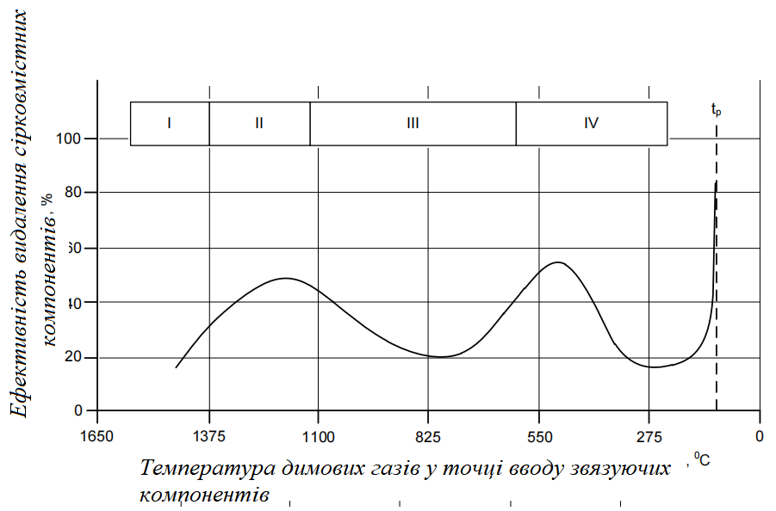

І – високотемпературна зона топки, ІІ – зона виходу газів з топки, ІІІ – зона
пароперегрівача, IV – зона конвективних поверхонь нагрівання
Рис. 1.1 – Залежність ефективності зв'язування сірковмісних
з'єднань від зони введення вапна/вапняку [11].
У практиці спалювання вугілля досить поширеним є спосіб подачі серопоглинаючого реагенту безпосередньо у топку разом із паливом. Такий підхід дозволяє уникнути необхідності створення додаткових механізмів для введення сорбенту у потік димових газів. Проте за умов, коли вапняк або вапно потрапляють у зону факела з температурою близько 2000–2300 К, виникає низка технологічних ускладнень. Зокрема, зазначений діапазон температур перевищує температуру розкладу сульфату кальцію, унаслідок чого утворені продукти взаємодії оксидів сірки з кальційвмісним реагентом піддаються термічному руйнуванню. Це призводить до практичного нівелювання ефекту зв’язування сірки.
Крім того, у високотемпературній зоні горіння можливе явище, яке отримало назву «мертве горіння» вапна. Воно полягає у формуванні евтектичної суміші оксиду кальцію з некальцинованим вуглецем, що за умов плавлення перетворюється на щільну безпористу структуру. Така структура унеможливлює подальше проникнення газоподібних оксидів сірки у тверді частинки реагенту, внаслідок чого реакції зв’язування припиняються.
Застосування кальційвмісних реагентів має низку специфічних особливостей і потенційних негативних наслідків. Так, присутність частинок вапняку у димових газах може змінювати хімічний склад золи та знижувати температуру початку її деформації, що спричиняє інтенсифікацію процесів шлакування поверхонь нагріву котлоагрегата. Крім того, утворення у продуктах згоряння безводного гіпсу призводить до формування в установках мокрого золоулавлювання важковидаляємих відкладень. Це створює необхідність підтримання точного хімічного балансу в подібних системах очищення.
Альтернативним напрямом є застосування натрієвмісних сполук – карбонату (Na₂CO₃) та бікарбонату натрію (NaHCO₃) [65–67]. Їх введення у потік димових газів дає змогу досягти значно більшого ефекту десульфурації, проте використання цих реагентів обмежується їх високою вартістю. Слід зазначити, що максимальна ефективність цієї технології (до 60 %) досягається за температур у діапазоні 100–200 °C, тобто на стадії проходження димових газів через хвостові поверхні нагріву котлоагрегата.
Інтерес становить також метод, заснований на використанні твердого сорбенту, отриманого нанесенням шару соди на поверхню носія – альфа-модифікації оксиду алюмінію [68]. Його перевагою є можливість багаторазової регенерації сорбенту шляхом обробки невеликими кількостями відновного газу та пари при високих температурах. Разом із тим, цей підхід має і певні недоліки: наявність вузла високотемпературної регенерації сорбенту, що подовжує тривалість пускових і зупинних операцій агрегата, а також відсутність промислових випробувань, які б підтвердили ефективність і надійність процесу в умовах реальних енергетичних установок.
Таблиця1.1 Порівняльна характеристика технологій знесірчення димових газів
Реагент / метод | Переваги | Недоліки | Оптимальні умови застосування
Кальційвмісні реагенти (вапно CaO, гашене вапно Ca(OH)₂, вапняк CaCO₃, доломіт CaCO₃·MgCO₃) | – Доступність та низька вартість; – Широке промислове застосування; – Можливість введення разом із паливом. | – «Мертве горіння» вапна при T = 2000–2300 K (втрата активності реагенту); – Зниження температури плавлення золи, інтенсифікація шлакування; – Утворення важковидаляємих відкладень (безводний гіпс). | Т=800–1200 °С (поза зоною факела); газофазна десульфурація в котлах середньої потужності.
Натрієві сполуки (карбонат Na₂CO₃, бікарбонат NaHCO₃) | – Вища ефективність зв’язування SO₂ (до 60 %); – Реакції відбуваються при нижчих температурах; – Відсутність проблеми «мертвого горіння». | – Висока вартість реагентів; – Потреба у додаткових системах дозування; – Обмежене промислове застосування. | Т=100–200 °С (зона хвостових поверхонь нагріву, на виході димових газів).
Твердий сорбент на основі Al₂O₃ із нанесенням соди | – Можливість регенерації сорбенту (за допомогою відновних газів і пари); – Зниження витрат реагентів у довгостроковій перспективі; – Перспективність для замкнених циклів. | – Наявність вузла високотемпературної регенерації (ускладнення процесу, збільшення часу пуску/зупинки агрегату); – Відсутність промислових випробувань; – Технічна складність реалізації. | Високотемпературні умови (T > 600 °С); дослідні установки, перспективні технології.

Зменшення вмісту оксидів сірки в димових газах може бути досягнуто шляхом застосування високоефективних технологій спалювання вугілля. З огляду на завдання мінімізації низькотемпературної корозії особливої уваги заслуговує технологія спалювання у киплячому шарі. Ще в середині ХХ століття вона розглядалася як рентабельний метод утилізації вугілля низької якості (високозольного, вологого, низькореакційного) [12, 69–80]. Подальші дослідження показали, що дана технологія також дозволяє знизити рівень викидів оксидів сірки та азоту.
У класичних топках з киплячим шаром паливо утримується у зваженому стані завдяки подачі повітря знизу камери згоряння. Інтенсивне перемішування забезпечує рівномірний розподіл тепловиділення по об’єму топки та дає змогу працювати при значно нижчих температурах (850–930 °C), ніж у пиловугільних агрегатах. Це дозволяє уникнути спікання палива та шлакування поверхонь нагріву. Важливою перевагою технології є можливість безпосереднього введення реагентів (вапняку, вапна, доломіту) у киплячий шар, що забезпечує зв’язування сірковмісних сполук. При цьому ефективність десульфурації може досягати 90 %, а залишковий вміст оксидів сірки в димових газах знижується до 200–400 мг/м³ [8].
На результативність процесу впливають:
- мольне співвідношення реагенту до вмісту сірки у паливі;
- температура реакції (оптимум: 800–900 °C);
- тиск у топці;
- час перебування газів у реакційній зоні;
- розмір частинок палива та реагенту;
- хімічний тип реагенту.
Теплова ефективність топок з киплячим шарем сягає ~3 МВт/м². Недоліками є необхідність: глибокого очищення продуктів згоряння від золистих частинок; організації дожигання уносу (до 30 % вуглецю може виходити із зони горіння); запобігання шлакуванню сопел при недостатньому напорі дуттьового повітря; підтримання рівномірності шару у великих агрегатах; а також врахування значного абразивного зносу теплообмінних поверхонь [16].
Перспективним напрямом є циркулюючий киплячий шар (ЦКШ), що характеризується більш високими швидкостями подачі повітря, рециркуляцією палива та ефективним поділом частинок за розмірами. Це дозволяє підвищити теплову ефективність до 8 МВт/м² та досягати паропродуктивності окремих агрегатів до 100 т/год [17]. Важливо, що у ЦКШ теплообмінні поверхні відокремлені від зони горіння, що знижує абразивний знос.
В українських наукових публікаціях останніх років акцент робиться на моделюванні процесів горіння у ЦКШ, оптимізації температурного поля та підборі реагентів для досягнення максимальної ефективності десульфурації. Експериментальні дослідження свідчать про можливість зниження викидів SO₂ більш ніж на 85–90 % при застосуванні вапнякових та доломітових добавок.
Ще одним способом запобігання корозії елементів повітронагрівачів котлоагрегатів, що працюють на сірчаних вугіллі та мазуті, є встановлення останньої по ходу газів та першої по ходу повітря секції повітронагрівача з некорозійного матеріалу, зокрема зі скляних труб. Працюючи повністю або частково в зоні температур, де можливе конденсування парів сірчаної кислоти, така секція дозволяє розмістити основну частину повітронагрівача в температурній зоні, де поєднання підігрітого повітря та не повністю охолоджених газів виключає ризик зовнішньої корозії труб або пакування повітронагрівача.
В Україні подібні рішення застосовуються на деяких теплових електростанціях, що працюють на вугіллі та мазуті, зокрема для модернізації старих котлоагрегатів та підвищення надійності роботи обладнання. Для виготовлення скляних труб використовують малощелочне скло з наступним складом: SiO₂ – 80 %, B₂O₃ – 13 %, Al₂O₃ – 2,25 %, Na₂O – 3,5 %, K₂O – 1,15 %, Fe₂O₃ – 0,05 %. Таке скло стійке до впливу практично всіх хімічних речовин, що входять до складу димових газів, за винятком фтору, деяких сполук фосфору та гарячих лужних розчинів з pH > 10.
Основною проблемою експлуатаційної надійності таких повітронагрівачів є видалення золистих відкладень, що утворюються досить інтенсивно, що потребує регулярних водяних промивок, які, у свою чергу, посилюють корозію газоходів. Іншими недоліками скляних повітронагрівачів є висока матеріаломісткість, низька компактність, висока вартість та обмежена механічна міцність труб, особливо під впливом вигинальних, розтягуючих та ударних навантажень. Тому широке впровадження таких повітронагрівачів на нових потужних котлах потребує техніко-економічного обґрунтування, з урахуванням специфіки експлуатації у кожному конкретному випадку.
Одним з ефективних способів зниження впливу низькотемпературної корозії на роботу обладнання є підвищення мінімальної температури стінок труб повітронагрівача. Підвищення температури вище точки роси димових газів практично виключає конденсацію парів сірчаної кислоти на поверхнях і, таким чином, усуває загрозу низькотемпературної корозії.

Впровадження цих методів не потребує глибокої реконструкції обладнання, технології не обмежені потужністю агрегатів і виглядають універсальнішими порівняно з іншими розглянутими методами. Дослідженню саме цього напрямку зниження впливу низькотемпературної корозії на роботу котлоагрегата присвячені наступні розділи роботи.

1.2 Огляд шляхів попереднього підігріву повітря в котлоагрегатах ТЕС.

Температура металу повітронагрівача котлоагрегата визначається температурними режимами димових газів та холодного повітря у кожній його точці. Пряме підвищення температури димових газів суттєво впливає на економічність котлоагрегата, збільшуючи витрати палива. Підвищення ступеня підігріву повітря перед повітронагрівачем дозволяє, при заданому значенні точки роси, підняти температуру металу секцій, проте призводить до зниження температурного напору в самому повітронагрівачі.
У результаті, при фіксованій площі поверхні, температура димових газів буде зростати, що зменшує економічність котлоагрегата, або виникає необхідність збільшення площі теплообміну. Таким чином, визначення оптимального варіанту режиму роботи повітронагрівача є комплексним завданням, що вимагає детального аналізу взаємозв’язку теплових параметрів газо- та повітропотоків і конструктивних особливостей котлоагрегата.
На сьогоднішній день розроблено та впроваджено широкий спектр технологій попереднього підігріву повітря [17, 18], які відрізняються за типом теплоносія, аеродинамічною схемою (замкнені, розімкнені, одно- та двоступеневі), конструктивними особливостями та компоновкою пристроїв для підігріву повітря тощо. Визначальним критерієм класифікації теплових схем є тип використовуваного гріючого агента. За цим критерієм розрізняють такі основні групи способів підігріву повітря:
- використання теплоти продуктів згоряння палива;
- підігрів за рахунок відбору пари з турбіни;
- паровий підігрів у поєднанні зі зміною співвідношення водяних еквівалентів газу і повітря у повітропідігрівачі;
- підігрів від зовнішніх (сторонніх) джерел теплоти;
- комбіновані схеми теплопостачання.
Найпростішим і водночас найпоширенішим методом підігріву повітря теплотою продуктів згоряння є застосування рециркуляції гарячого повітря (рис. 1.2, а). Очевидним недоліком такої схеми є збільшення об’єму повітря, що транспортується дуттьовим вентилятором, а отже — зростання енерговитрат на його привід.
Часткове усунення цього недоліку забезпечується шляхом включення в систему додаткового вентилятора рециркуляції, який подає гаряче повітря безпосередньо в напірний повітропровід дуттьового вентилятора (рис. 1.2, б) [19].
Ще однією реалізацією рециркуляційної схеми є варіант, в якому попередній підігрів здійснюється шляхом змішування холодного повітря з повітрям, підігрітим в окремій секції повітропідігрівача, яка підключена до газового тракту паралельно основному повітропідігрівачу (рис. 1.2, в) [20].
У котлоагрегатах, оснащених регенеративними повітропідігрівачами, реалізується схема рециркуляції із встановленням вентилятора рециркуляції на лінії подачі холодного повітря (рис. 1.2, г) [21]. Така конфігурація сприяє оптимізації теплової ефективності та дозволяє гнучко регулювати температуру повітря, що подається на горіння.
На рисунку 1.2, е представлено схему підігріву повітря у повітропідігрівачі з водонаповненими трубками [12]. Такі повітропідігрівачі мають низку переваг порівняно з традиційними трубчастими теплообмінниками, зокрема в аспекті забезпечення надійності при експлуатації в умовах низькотемпературної корозії.
На відміну від класичних трубчастих повітропідігрівачів, де наскрізна корозія трубок призводить до виникнення перетоків повітря в потік димових газів, конструкція з водонаповненими трубами не втрачає герметичності навіть у разі наскрізного пошкодження окремих елементів. У такому випадку з ушкоджених труб просто витікає вода, і виходить з ладу лише локалізована ділянка теплообмінної поверхні, не порушуючи функціонування всієї системи.
Ключовою особливістю таких повітропідігрівачів є чітка локалізація зони корозійного ураження. Це зумовлено тим, що кожна трубка підтримує постійну температуру стінки, яка визначається температурою кипіння робочої рідини. Відповідно, температурні ізотерми в такому теплообміннику орієнтовані вздовж трубок, і лише частина з них перебуває в корозійно-небезпечному температурному діапазоні. У міру виходу з ладу окремих труб зона активної корозії поступово зміщується до наступного ряду елементів, що забезпечує тривалий строк ефективної експлуатації теплообмінної поверхні.
На противагу цьому, у традиційних трубчастих повітропідігрівачах із перехресним током повітря і димових газів, переважна більшість труб останнього ступеня (за ходом димових газів) опиняється в діапазоні температур, критичному з точки зору низькотемпературної корозії, що знижує їх довговічність.
Крім того, на рисунку 1.2, ж подано схему повітропідігрівача, що використовує газовий випарник у поєднанні з паровими калориферами [13]. Така компоновка належить до комбінованих систем теплопостачання, які дозволяють реалізувати ефективне регулювання теплових параметрів повітря, що подається на горіння, з урахуванням змін у тепловому навантаженні котлоагрегата.

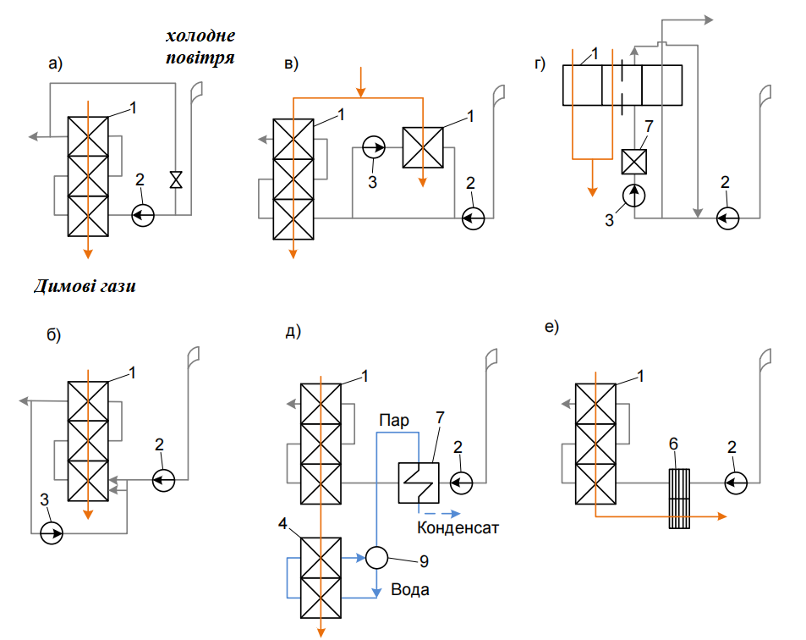
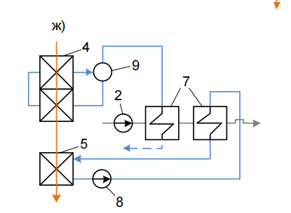
Рис.1.2 Схеми підігріву повітря теплотою продуктів згоряння
1 – повітропідігрівач; 2 – дутьовий вентилятор; 3 – вентилятор рециркуляції
повітря; 4 – газовий випарник; 5 – економайзер низького тиску; 6 –
повітропідігрівач з водонаповненими трубками; 7 – калорифер; 8 – насос; 9
– барабан газового випаровування.
На сьогодні в Україні накопичено значний практичний і науково-технічний досвід впровадження та дослідження різних типів газових випарників із калориферами, що використовуються в складі теплоенергетичних установок. Такі системи реалізовані на котлоагрегатах різної потужності в енергетичній, промисловій та комунальній теплоенергетиці.
Зокрема, до успішних прикладів реалізації таких систем можна віднести: ТЕЦ-5 м. Київ, де впроваджено схему з газовим випарником, тепло якого використовується для парових калориферів, що забезпечують попередній підігрів повітря перед подачею в камеру згоряння. Це дозволило суттєво знизити температуру димових газів на виході та підвищити загальний ККД установки.
Бурштинська ТЕС (Івано-Франківська обл.), де в рамках модернізації було досліджено ефективність комбінованої схеми підігріву повітря, яка поєднує тепло від димових газів із використанням випарника і парового калорифера. Результати експлуатації показали зниження питомих витрат палива та стабілізацію температурного режиму котлоагрегату.
Харківська ТЕЦ-3, на якій впроваджено систему попереднього підігріву повітря з використанням парогазової схеми. Газовий випарник, інтегрований у газоходи, передає тепло теплоносію, який далі використовується в паровому калорифері. Це рішення дозволило уникнути низькотемпературної корозії та зменшити зношування теплообмінних поверхонь.
Сєвєродонецька ТЕЦ, де в рамках енергоощадної модернізації реалізовано схему із зовнішнім джерелом теплоти у вигляді газового випарника, що працює в парі з калориферною установкою. Такий підхід дав змогу досягти гнучкого регулювання температури повітря в залежності від змін навантаження.
Наведені приклади свідчать про високий потенціал газових випарників із калориферами в підвищенні енергоефективності та надійності котлоагрегатів. Їх використання дозволяє зменшити вплив агресивного середовища димових газів на теплообмінні поверхні, стабілізувати теплові процеси та оптимізувати паливовикористання.
На ряді котлоагрегатів було впроваджено технічні рішення, що поєднують газові випарники з економайзерами низького тиску та повітропідігрівачами, виконаними на основі водонаповнених трубок. Подальші дослідження у цій сфері сприяли розробці ефективніших конфігурацій повітропідігріву, зокрема — двоконтурних систем, що включають два незалежні теплотехнічні контури: «газовий випарник — калорифер» та «економайзер низького тиску — калорифер» [14] (рис. 1.2, ж).
Перший контур функціонує в діапазоні температур, де забезпечується підтримання температури стінки теплообмінника вище точки роси, що виключає ймовірність низькотемпературної корозії. Другий контур, навпаки, працює в умовах підвищеної корозійної активності, тому теплообмінники в ньому мають потовщені стінки (приблизно 6 мм) і передбачають можливість швидкої заміни секцій у разі пошкодження.
Результати експлуатаційних випробувань на газомазутних котлоагрегатах підтвердили ефективність функціонування хвостових поверхонь нагріву в такій конфігурації. Вони не потребують підвищеної уваги в процесі обслуговування та демонструють аналогічну надійність, як і традиційні повітропідігрівачі.
Окремої уваги заслуговують особливості теплотехнічних умов роботи повітропідігрівачів у багатоконтурних системах, які суттєво відрізняються від умов функціонування інших теплообмінних поверхонь. Зокрема, температурна різниця між гріючим агентом і нагріваним повітрям у повітропідігрівачі є меншою порівняно з іншими елементами котлоагрегату. При цьому співвідношення водяних еквівалентів (теплоємностей) гріючого і нагріваного середовищ у повітропідігрівачі перевищує одиницю, тоді як для інших поверхонь воно, як правило, є меншим за одиницю.
Як наслідок, максимальна температура газів у повітропідігрівачі спостерігається на його вході (гарячій стороні), а не на виході, як у більшості інших теплообмінних елементів. Це призводить до того, що температура димових газів, які відходять із котельної установки, визначається економічно доцільною температурною різницею саме на вході в повітропідігрівач. У більшості випадків ця різниця становить 30–40 °C, що дозволяє оптимізувати теплову ефективність агрегату без збільшення втрат теплоти з димовими газами.

1.3 Висновки до розділу 1.
- Встановлено, що низькотемпературна корозія теплообмінних поверхонь котлоагрегатів є однією з ключових експлуатаційних проблем, яка визначає надійність, довговічність та економічність роботи енергетичного обладнання.
- Доведено, що основними шляхами зменшення інтенсивності корозійних процесів є використання палива зі зниженим вмістом сірки, впровадження високоефективних технологій спалювання (зокрема у киплячому шарі) та застосування сучасних методів десульфурації димових газів.
- Показано, що конструктивні рішення, зокрема нанесення захисних покриттів, використання скляних труб у повітронагрівачах та підвищення температури металу шляхом попереднього підігріву повітря, сприяють зниженню утворення агресивних конденсатів і підвищенню ресурсу елементів котлоагрегатів.
- Обґрунтовано, що для умов української теплоенергетики найбільш універсальним та технологічно доцільним є застосування попереднього підігріву повітря перед повітронагрівачем, який забезпечує зменшення ризику корозії незалежно від паливних характеристик і може бути ефективно поєднаний з іншими заходами.
РОЗДІЛ 2
ДОСЛІДЖЕННЯ Шляхів Підігріву повітря На котлоагрегатАх вугільних тес з урахуванням низькотемпературної корозії

2.1 Дослідження багатоконтурних систем підігріву повітря.
Дослідження багатоконтурних систем підігріву повітря тісно пов’язані з особливостями теплотехнічних умов роботи повітронагрівача, які суттєво відрізняються від режимів функціонування інших поверхонь нагріву. З одного боку, у повітронагрівачі спостерігається менша різниця температур між теплоносіями, ніж у більшості інших теплообмінних поверхонь. З іншого боку, відношення водяних еквівалентів (сумарних теплоємностей) гріючого і нагріваного середовищ у даній поверхні перевищує одиницю, тоді як для решти поверхонь нагріву цей показник є меншим за одиницю.
Унаслідок зазначеної особливості мінімальна різниця температур у повітронагрівачі реалізується не на вихідній за ходом газів (холодній) стороні, як у традиційних поверхнях нагріву, а на вхідній (гарячій). Саме тому температура відхідних газів котельних установок визначається економічно доцільною різницею температур на вході до повітронагрівача, яка у більшості випадків становить 30–40 °С.
На рис. 2.1 наведено діаграму зміни температур димових газів і повітря в одноступеневому повітронагрівачі за різних значень відношення водяних еквівалентів середовищ (ψ). Як свідчить аналіз діаграми, температура відхідних газів визначається співвідношенням водяних еквівалентів димових газів і повітря за умови заданої мінімальної різниці температур між газами на вході у повітронагрівач і температурою нагрітого повітря. Це співвідношення, у свою чергу, залежить від вологості палива, вмісту в ньому водню та величини підсосів повітря у газоповітряному тракті котлоагрегата.
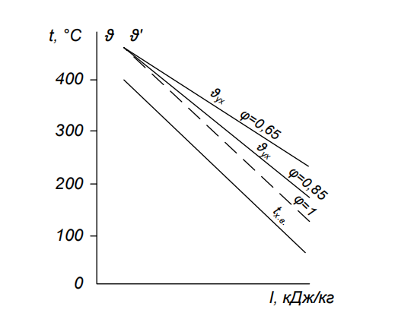
Рис.2.1 ϑ-t-I-діаграма одноступінчастого повітропідігрівача при
різних відносинах водяних еквівалентів повітря та димових газів [15].
У випадках, коли за умовами горіння палива необхідний високий рівень підігріву повітря, саме співвідношення водяних еквівалентів визначає можливість зниження температури відхідних газів.
З цієї причини для збільшення різниці температур у трубчастих повітронагрівачах застосовується двоступенева компоновка у поєднанні з водяним економайзером. Однак така схема призводить до суттєвого збільшення висоти конвективної шахти котла, а в багатьох випадках — і всього котельного агрегата. Для регенеративних повітронагрівачів двоступенева компоновка ніколи не застосовувалася, оскільки це могло б викликати різке зростання підсосів повітря.
З метою зменшення обмежень щодо рівня підігріву повітря, пов’язаних із малою різницею температур робочих середовищ на гарячій стороні поверхні, а також для зниження температури димових газів доцільним є створення умов роботи повітронагрівача, за яких водяні еквіваленти димових газів і повітря стають співмірними.
На рис. 2.2 наведено схему, що реалізує підігрів повітря основним конденсатом турбоустановки у поєднанні з використанням економайзера низького тиску [16].
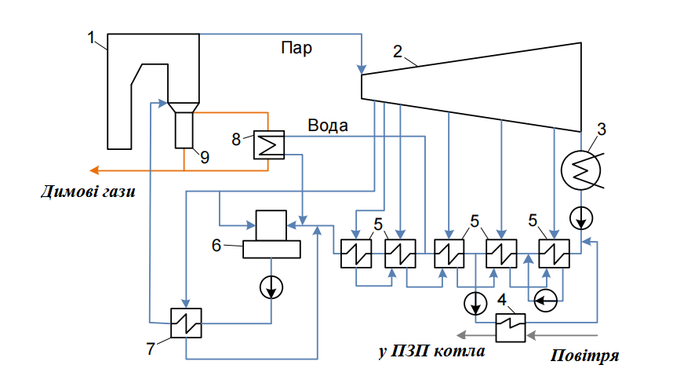
Рис. 2.2 – Схема регенеративного підігріву повітря у поєднанні з
економайзер низького тиску
1 – котел; 2 – турбіна; 3 – конденсатор; 4 – калориферна установка; 5 – ПНД; 6 –деаератор; 7 – ПВД; 8 – економайзер низького тиску; 9 – повітропідігрівач котла.
На вході до повітронагрівача частина димових газів відбирається, що створює сприятливі умови для підвищення температури повітря, яке подається у котел. Теплота відібраної частини газів утилізується в економайзері, встановленому паралельно до повітронагрівача та включеному в систему регенеративного підігріву живильної води низького тиску.
Попередній підігрів повітря здійснюється у калорифері за рахунок основного конденсату, відібраного з частини системи регенеративного підігріву живильної води низького тиску до точки відбору конденсату на економайзер. Після калориферів конденсат повертається у систему РППВ перед першим за ходом води підігрівачем. Такий спосіб забезпечує використання для попереднього підігріву повітря теплоти низькопотенційних відборів пари із заміщенням економайзером низького тиску відборів вищого потенціалу.
Відбір частини димових газів перед повітронагрівачем на економайзер низького тиску зменшує водяний еквівалент газів, що надходять у повітронагрівач, наближаючи його значення до водяного еквівалента нагріваного повітря. Це сприяє зростанню температурного напору на гарячій стороні повітронагрівача та дозволяє підвищити температуру попереднього регенеративного підігріву повітря без істотного збільшення температури відхідних газів.
Водночас дана схема має певні експлуатаційні обмеження при реалізації на потужних котлоагрегатах. Зокрема, її застосування не рекомендується у разі спалювання сірковмісних палив, оскільки температура металу економайзера є нижчою за температуру точки роси. Підвищення температури стінок економайзера до рівня, що перевищує температуру точки роси, досягається у схемі підігріву повітря із використанням економайзера високого тиску [17], увімкненого паралельно до повітронагрівача за газами та паралельно до підігрівачів живильної води високого тиску за водою (рис. 2.3).
Використання в економайзері живильної води, відібраної після деаератора під тиском 0,59–0,68 МПа, забезпечує підвищення температури стінки економайзера до 160–165 °С, що унеможливлює розвиток зовнішньої та внутрішньої корозії його поверхонь.
Додатковою перевагою схеми підігріву повітря з економайзером високого тиску є підвищення потужності установки на 1,5–2 % без збільшення витрати свіжої пари. Зниження теплової ефективності котла, пов’язане з підвищенням температури відхідних газів на виході з економайзера високого тиску (порівняно з варіантом із використанням економайзера низького тиску), практично компенсується тим, що у випадку застосування економайзера високого тиску відбувається витіснення регенеративних відборів пари більш високого потенціалу.

Загальною проблемою експлуатації систем зі зміною водяних еквівалентів димових газів і повітря у потужних котлоагрегатах є труднощі балансування кількості теплоти, необхідної для підігріву повітря та одночасного зниження втрат із відхідними газами. Крім того, виникають експлуатаційні складнощі, обумовлені залежністю температури води в системі регенеративного підігріву живильної води від температури холодного повітря, а також зміною об’єму води в системі, що потребує застосування спеціальних пристроїв для компенсації таких коливань.
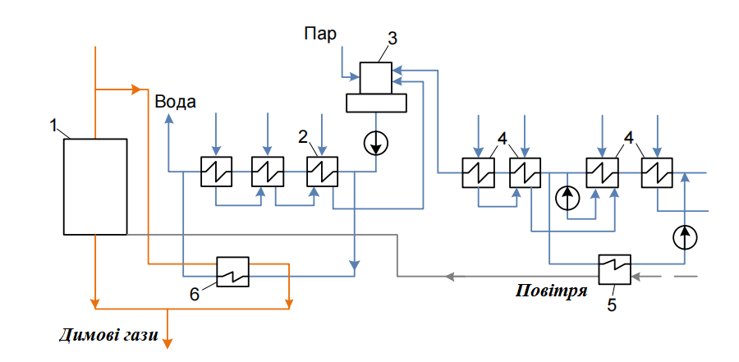
Рис.2.3 Схема регенеративного підігріву повітря у поєднанні з економайзер високого тиску
1 – повітропідігрівач; 2 – ПВД; 3 – деаератор; 4 – ПНД; 5 – калорифер; 6 –економайзер високого тиску
Подібно до регенеративного підігріву живильної води, попередній підігрів повітря теплотою пари, що відбирається з турбіни, розглядається як один із способів підвищення ступеня регенерації теплоти в циклі. Відмінністю регенеративного підігріву повітря є те, що теплота пари передається не безпосередньо робочому тілу – воді, а спочатку повітрю, яке надходить у топку котла, а вже потім через поверхні теплообміну знову повертається парі та воді. Саме тому ефективність регенерації теплоти в даній схемі безпосередньо залежить від результативності окремих етапів у складових елементах котлоагрегата.
Схеми одноступеневого попереднього підігріву повітря з безпосереднім використанням пари з регенеративних відборів турбіни наведені на рисунку 2.4, а, б. У цьому випадку пара подається в калорифери, встановлені на напірному або всмоктувальному тракті дуттьового вентилятора.
На рисунку 2.4, в представлена схема двоступеневого парового підігріву повітря у калориферах. Згідно з даною схемою основний ступінь калориферної установки розташований на напірній стороні дуттьового вентилятора, тоді як частина повітря спрямовується в додатковий ступінь калорифера, де нагрівається парою, після чого по повітропроводу рециркуляції подається на всмоктування дуттьового вентилятора та змішується з основним потоком повітря. Така організація процесу забезпечує захист дуттьового вентилятора та основного ступеня калорифера від обмерзання у зимовий період. У разі відсутності загрози розморожування основного ступеня калорифера, попередньо підігріте у додатковому ступені повітря змішується з основним потоком за калориферами.
Схема багатоступеневого попереднього підігріву повітря парою наведена на рисунку 2.4, г. У даному випадку підігрів повітря здійснюється у багатоступеневій калориферній установці з використанням пари, що відбирається з усіх регенеративних відборів турбіни. При цьому частина основного конденсату відводиться перед підігрівачами низького тиску у газовий підігрівач, де він додатково нагрівається теплотою димових газів, відведених за поверхнями нагріву котла.
На рисунку 2.4, д представлено схему підігріву повітря живильною водою. Згідно з даною схемою частина живильної води після системи регенеративного підігріву підживлювальної води (РППВ) спрямовується до калорифера, де здійснюється передача теплоти повітрю. Після калорифера вода додатково нагрівається продуктами згоряння у першій ступені економайзера, а потім змішується з потоком основного конденсату за одним із підігрівачів низького тиску системи РППВ. Така організація теплових потоків забезпечує досягнення необхідної температури повітря перед котлоагрегатом при оптимальному температурному напорі в калорифері [18].

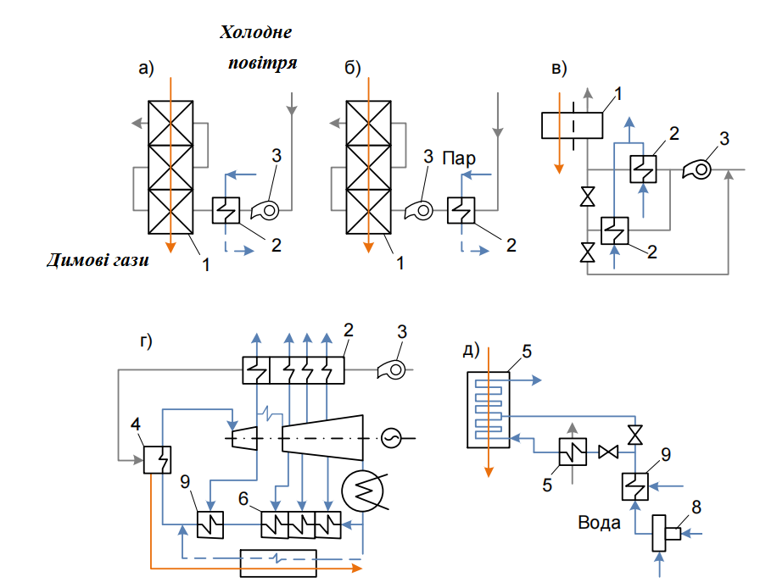
Рис.2.4 Схеми підігріву повітря теплотою добірної пари турбіни
1 – повітропідігрівач; 2 – калорифер; 3 – дутьовий вентилятор; 4 – котел; 5 – економайзер високого тиску; 6 – регенеративні підігрівачі високого тиску; 7 – газовий підігрівач живильної води; 8 – деаератор; 9 – регенеративні підігрівачі високого тиску.
У разі змінних режимів роботи котлоагрегату або коливань якості палива може виникнути потреба в регулюванні температури підігріву повітря в калориферах. В окремих випадках вирішення цієї задачі забезпечується шляхом перемикання точок відбору води. Охолоджена вода після калорифера подається у магістраль основного конденсату перед першим по ходу води підігрівачем низького тиску (ПНТ), що сприяє збільшенню витрати пари на ПНТ та підвищенню вироблення електроенергії для внутрішнього теплового споживання.
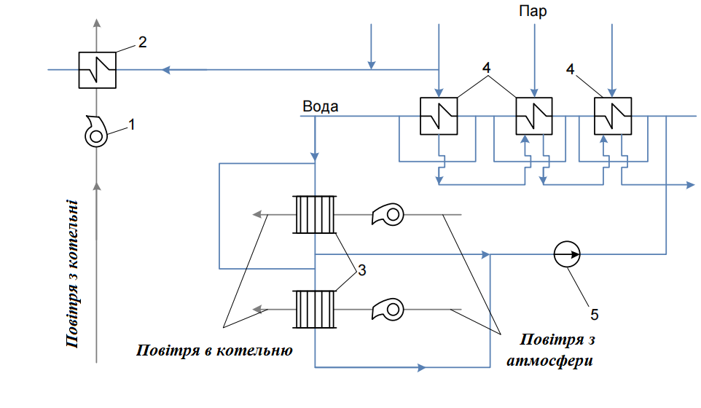
Рис.2.5 Розімкнена двоступенева схема попереднього підігріву повітря теплотою добірної пари турбіни
1 – дутьовий вентилятор; 2 – основна калориферна установка (2-й ступінь); 3 –опалювальні апарати (1-й ступінь); 4 – проміжні теплообмінники; 5 –насос замкнутого контуру.
На рисунку 2.5 наведено розімкнуту схему двоступінчастого попереднього підігріву повітря парою, при реалізації якої повітря, необхідне для горіння палива, напротязі року повинено забиратися з котельні дутьевыми вентиляторами в повному обсязі. У разі забору повітря з вулиці необхідний його додатковий підігрів у спеціальних припливних установках із підігрівом приблизно до 15 °С. Ці установки виконують роль підігрівачів першого ступеня, після чого схема розмикається. Підігрів повітря
у першому ступені відбувається за рахунок або пари, що відбирається з турбіни, або конденсата чи мережевою водою. Підігрів повітря у другому ступені здійснюється у калориферах [19].
Слід зазначити, що ефективність парового підігріву повітря істотно залежить від тиску пари, що використовується: чим нижчий тиск відбору пари, яка подається до калориферів, тим більшою мірою зростає коефіцієнт корисної дії турбоустановки за інших незмінних умов. Водночас використання пари відборів низького тиску, зокрема вакуумних, безпосередньо у калориферах може бути ускладненим через значні об’ємні витрати пари та труднощі його рівномірного розподілу по проходному перерізу калорифера, що ускладнює експлуатацію обладнання в зимовий період.
Необхідність переходу на відбори пари більш високого тиску під час роботи котлоагрегату на знижених навантаженнях знижує маневровість та ускладнює експлуатацію установки. У зв’язку з цим доцільним є застосування схем підігріву повітря з проміжним теплоносієм, роль якого може виконувати живильна або мережева вода. Такий підхід забезпечує можливість використання теплоти пари вакуумних відборів за умови прийнятних діаметрів трубопроводів, одночасно підвищуючи економічність циклу.
Необхідність урахування сезонних особливостей попереднього підігріву повітря та пускових режимів роботи котлоагрегатів зумовила розроблення комбінованих систем підігріву повітря. На практиці «чисті» варіанти попереднього підігріву реалізуються рідко. Найпоширенішим є підхід, що полягає у поєднанні парового підігріву повітря з рециркуляцією гарячого повітря, характерний для більшості енергоблоків потужністю 150, 200 та 300 МВт. Такий спосіб забезпечує підвищення надійності роботи котлоагрегата в зимовий період.
У процесі розпалювання котла мазутом, до моменту введення в дію системи рециркуляції гарячого повітря, підігрів повітря здійснюється в калорифері за рахунок пари, що відбирається з загальностанційного паропроводу. При цьому повітря циркулює за контуром «повітропідігрівач – лінія рециркуляції – калорифер – повітропідігрівач», забезпечуючи прогрів металу поверхонь повітропідігрівача до температури, яка унеможливлює конденсацію парів сірчаної кислоти з холодних димових газів на нагрівальних поверхнях.
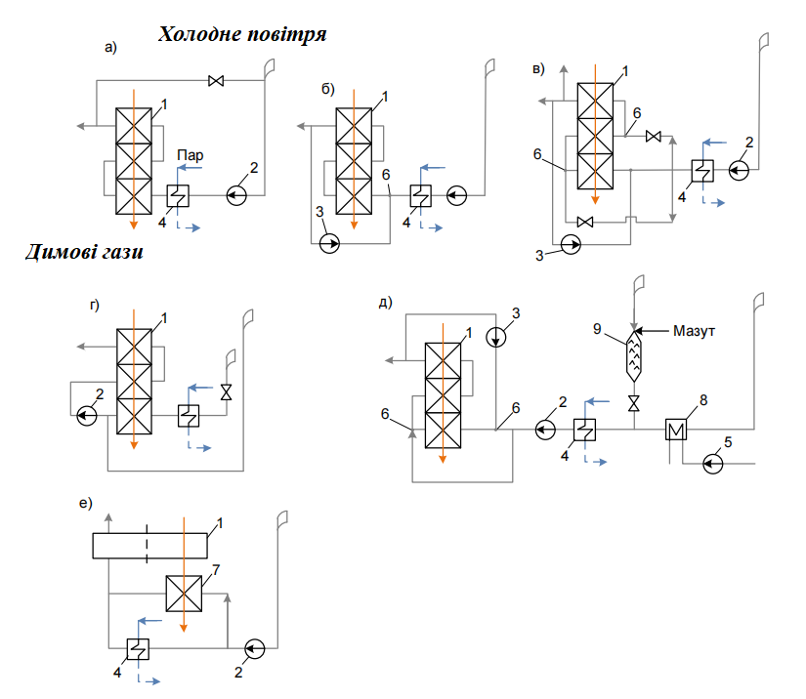

Рис.2.6 Комбіновані схеми попереднього підігріву повітря
1 – повітропідігрівач; 2 – дутьовий вентилятор; 3 – вентилятор рециркуляції повітря; 4 – калорифер; 5 – насос; 6 -змішувач повітря; 7 – передвімкнений ТПП; 8 – контактно-ребристий теплообмінник; 9 – мазутний муфель.
Застосування каскадних трубчастих повітропідігрівачів (КТВП) передбачає поєднання кількох способів нагрівання – попереднього парового підігріву повітря, підігріву теплотою продуктів згоряння та рециркуляції повітря [20, 21]. Принципова схема організації процесу підігріву повітря в КТВП наведена на рисунку 2.6, в, г.
У каскадній схемі попередньому підігріву піддається лише частина повітря, що надходить у каскадний ступінь повітропідігрівача. Після нагрівання в цьому ступені повітря змішується з рештою холодного повітря в такій пропорції, щоб, наприклад, температура суміші перед основним ступенем повітропідігрівача залишалася на рівні температури на вході в каскадний ступінь. У подальшому змішане повітря надходить до основного ступеня повітропідігрівача.
Застосування каскадних схем у котлах, що працюють на високосірчистому паливі, забезпечує підвищення вхідної температури повітря та суттєве зниження корозійних пошкоджень повітропідігрівача при одночасному збереженні температури відхідних газів на прийнятному рівні [28, 32].
У випадку розміщення каскадного ступеня повітропідігрівача в напірних повітропроводах виникає необхідність встановлення спеціального змішувача, який забезпечує якісне перемішування холодного та нагрітого повітря (рисунок 2.6, в). Якщо ж каскадний ступінь розташовується на всмоктувальній стороні дуттьового вентилятора, функцію змішування виконує сам вентилятор (рисунок 2.6, г).
На рисунку 2.6, е представлена комбінована схема попереднього підігріву повітря, для газомазутного енергоблока потужністю 800 МВт [28]. У цій схемі зовнішнє повітря спочатку підігрівається у контактно-ребристому теплообміннику за рахунок теплоти охолоджувальної води конденсатора турбіни, після чого подається у парові калорифери, розташовані на всмоктувальній стороні дуттьового вентилятора. Завершальний етап підігріву повітря перед основним ступенем повітропідігрівача здійснюється шляхом рециркуляції гарячого повітря. У розпалювальних режимах попередній підігрів повітря реалізується за допомогою вогневого підігрівача.

До методів, що базуються на використанні теплоти сторонніх джерел, належать схеми з вогневим підігрівом повітря, а також варіанти з використанням газів від газотурбінної установки, яка може застосовуватися, зокрема, як привід дуттьового вентилятора. У таких випадках підігрів повітря здійснюється шляхом його змішування з гарячими газами.
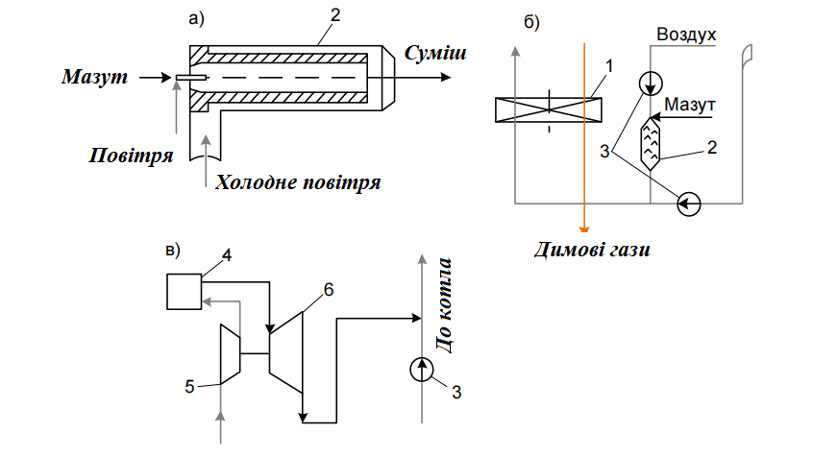

Рис.2.7 Схеми підігріву повітря сторонніми джерелами теплоти
1 – повітропідігрівач; 2 – муфель; 3 – вентилятор; 4 – камера згоряння; 5 – компресор; 6 – газова турбіна
Вогневий підігрів повітря (рис. 2.7, б) здійснюється за допомогою спеціальних муфельних пристроїв, з’єднаних із всмоктувальним повітропроводом дуттьового вентилятора та працюючих на мазуті або газі. Як уже зазначалося, цей спосіб найчастіше застосовується під час розпалювання котлоагрегатів і пусків енергоблоків [23].
На рисунку 2.7 в, наведена схема попереднього підігріву повітря шляхом змішування його потоку з відпрацьованими газами газотурбінної установки. Процес змішування гарячих газів із повітрям може здійснюватися як у всмоктувальному повітропроводі вентилятора, так і в напірному. У другому випадку виникає необхідність встановлення спеціального змішувача, що забезпечує ефективне перемішування потоків і рівномірний розподіл температури газоповітряної суміші.

2.2 Дослідження шляхів непрямого підігріву повітря перед котлоагрегатами ТЕС.

Загальна класифікація застосовуваних шляхів непрямого підігріву повітря схематично показана на рисунку 2.8, вона відноситься як до попереднього так і до повного підігріву повітря перед котлоагрегатами.
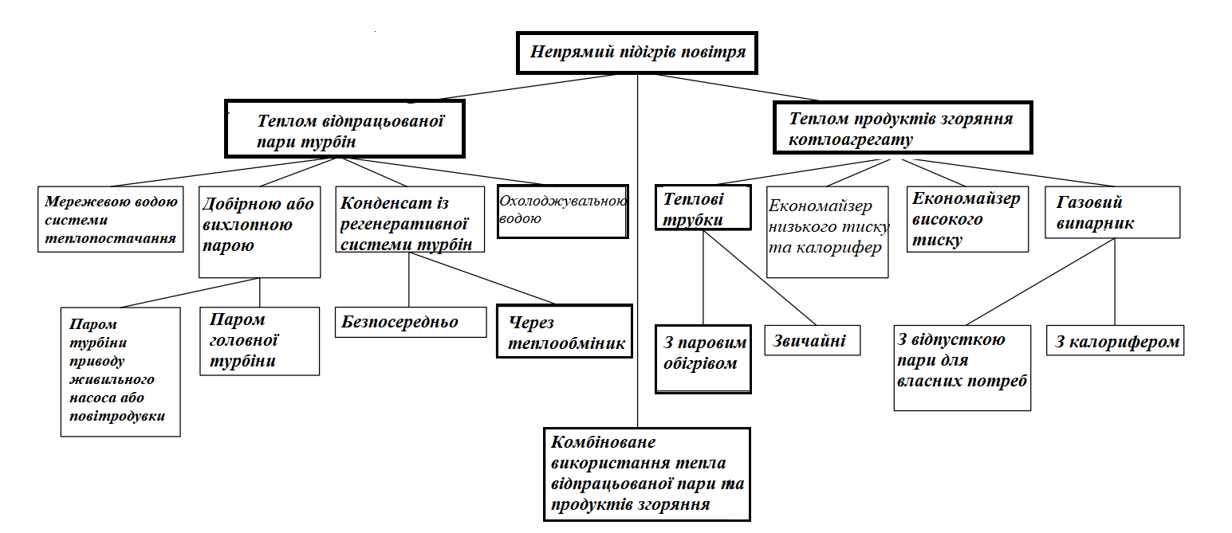
Рис. 2.8 Класифікація способів непрямого підігріву повітря для
котлоагрегатів ТЕС.
Дослідження особливостей шляхів непрямого підігріву повітря, що перебувають на стадії розроблення та експлуатації, дав змогу встановити низку узагальнених положень:
- Температура металу повітропідігрівача безпосередньо пов’язана з температурами робочих середовищ – димових газів і повітря – у кожній точці поверхні теплообміну. Підвищення температури повітря перед повітропідігрівачем дозволяє зберегти відносно низький рівень температури відхідних газів при забезпеченні мінімальної температури стінки труб на рівні значення, що відповідає температурі точки роси. Це, однак, зумовлює зменшення температурного напору в поверхні теплообміну, що потребує збільшення площі нагрівальної поверхні та, відповідно, вартості повітропідігрівача. Підвищення температури відхідних газів за умови збереження або зменшення площі нагрівальної поверхні призводить до істотного зниження економічності котлоагрегата. Таким чином, забезпечення надійності роботи повітропідігрівача шляхом попереднього підігріву повітря може вступати у суперечність із завданням підвищення теплової ефективності котлоагрегата.
- Використання попереднього парового підігріву повітря створює можливості для економії палива, співмірної за ефектом із підключенням нового теплофікаційного споживача, але внутрішньостанційного і з постійним тепловим навантаженням, що є більш зручним та економічно вигідним. Ефект економії тим вищий, чим більший початковий тиск пари у турбіні та чим нижчим є тиск у точці відбору пари для підігріву повітря перед повітропідігрівачем. Існує досвід реалізації попереднього підігріву повітря відпрацьованою парою порівняно високого тиску – 0,6 МПа (6 кгс/см²) і більше, що дає змогу зменшити діаметр паропроводів і площу теплообмінної поверхні калориферів. У такому випадку виникає протиріччя між простотою організації попереднього підігріву та умовами досягнення максимально можливої економії палива.
- Використання найбільш економічних відборів пари низького тиску, включно з вакуумними (аж до застосування охолоджувальної води як нагрівального агента), а також підвищення температури повітря на виході з калориферів зумовило розроблення багатоступеневих схем попереднього парового підігріву повітря. Подібні схеми застосовуються, зокрема, для тимчасового підвищення потужності енергетичної установки у періоди пікових електричних навантажень шляхом відключення відбору пари на попередній підігрів повітря та її перенаправлення в останні ступені турбіни. Найвищу ефективність такий підхід забезпечує у поєднанні з роботою пікової газової турбіни, коли продукти згоряння використовуються як окисник палива в котлоагрегаті замість первинного повітря, попередньо підігрітого у калориферах, або у суміші з ним.
- Схеми попереднього підігріву повітря конденсатом вирізняються простотою комунікацій та відсутністю низки експлуатаційних проблем (наприклад, проблеми замерзання вхідної частини калориферів та конденсатовідводчиків під час забору повітря з навколишнього середовища у зимовий період). Додаткове підвищення ефективності такої схеми досягається за рахунок використання тепла всіх відборів пари, що брали участь у підігріві конденсату до точки його відбору з регенеративної схеми на підігрів повітря.
- Використання конденсату, відібраного з регенеративної схеми до деаератора, для попереднього підігріву повітря може спричинити корозію внутрішньої поверхні труб калориферів із подальшим винесенням продуктів корозії у пароводяний тракт котлоагрегата. Для запобігання корозії поверхонь калорифера організовується додатковий замкнений контур з проміжним теплоносієм (водою). Охолоджений після теплообмінника конденсат повертається до регенеративного циклу разом із конденсатом відповідного підігрівача низького тиску.
- У низці випадків попередній підігрів повітря спричиняє зростання температури димових газів до рівня, який є економічно неприйнятним. Це обумовило появу установок, у яких повітря ще до надходження в основний ступінь повітропідігрівача попередньо нагрівається теплотою продуктів згоряння у проміжному контурі. При цьому безпосередня передача теплоти від димових газів до повітря через розподільну стінку не є обов’язковою, оскільки для повітропідігрівача теплові опори теплообміну від стінки до повітря та від газів до стінки є співставними. Для інших конвективних поверхонь нагріву котлоагрегата тепловий опір передачі теплоти від стінки до робочого середовища значно менший порівняно з опором теплопередачі від димових газів до стінки. З огляду на це технічно й економічно доцільною може виявитися організація додаткового контуру з проміжним теплоносієм, що дозволяє розділити процес підігріву повітря теплотою димових газів на два етапи: теплопередачу від газів до теплоносія та від теплоносія до повітря. Такий підхід забезпечує можливість оптимізації кожного окремого процесу. У цьому сенсі регенеративні повітропідігрівачі можна розглядати як теплообмінники з проміжним теплоносієм (набивкою). У різних галузях промисловості (атомна енергетика, хімічне виробництво, космічна техніка) широко застосовуються проміжні теплоносії різної природи (рідкі метали, гази, органічні й неорганічні сполуки), проте в теплоенергетиці їх використання обмежене, і практично в усіх випадках у ролі проміжного теплоносія застосовується вода.
- Системи підігріву повітря з проміжним контуром відрізняються за характером взаємозв’язку окремих елементів схеми. Поверхні теплообміну, у яких відбуваються два незалежні процеси теплопередачі (від газів до теплоносія та від теплоносія до повітря), можуть розташовуватися окремо та з’єднуватися трубопроводами відносно невеликого діаметра. Компоновочні переваги такого рішення можуть бути повною мірою реалізовані лише у конструкціях котлоагрегатів, де відсутні повітропідігрівачі традиційного типу, а все повітря для горіння нагрівається у теплообміннику проміжного контуру. У порівнянні з рекуперативними повітропідігрівачами системи типу «економайзер низького тиску – калорифер» становлять подальший етап у розділенні процесів теплопередачі від димових газів до повітря. Відсутність безпосереднього зв’язку між економайзером низького тиску та калорифером забезпечує більшу свободу у виборі оптимального розміщення теплообмінників. Водночас подібна система є більш чутливою до відмови будь-якого елемента, на відміну від рекуперативного повітропідігрівача, де кожна секція працює як окремий теплообмінник, а вихід з ладу однієї з них незначно впливає на функціонування всієї системи. Підвищення надійності систем з економайзерами низького тиску шляхом поділу їх на декілька паралельних контурів супроводжується ускладненням експлуатації через необхідність застосування додаткових регулювальних елементів – насосів, арматури тощо, що призводить до істотного зростання вартості системи підігріву повітря.
- У складних схемах економайзери низького тиску інтегруються у систему регенеративного підігріву води до або після деаератора відповідно до напрямку її руху. Відповідний підігрівач системи регенеративного підігріву живильної води замінюється газовим підігрівачем (низького або високого тиску). Вивільнена при цьому пара відбору використовується для попереднього підігріву повітря у калорифері. Заміна відбору пари високого тиску, що застосовувалася для підігріву живильної води, відбором пари низького тиску для підігріву повітря у калорифері також забезпечує економію палива.
З метою оцінювання можливостей і доцільності застосування попереднього підігріву повітря перед повітропідігрівачем котлоагрегата як методу зниження низькотемпературної корозії було виявлено декілька базових варіантів, які є найменш затратними та не потребують істотних змін у схемі чи глибокої реконструкції обладнання.

2.3 Висновки до розділу 2

1. Теплотехнічні особливості повітропідігрівачів визначаються малою різницею температур між теплоносіями та перевищенням водяного еквівалента гріючого середовища над нагріваним, що обумовлює економічно доцільну температуру відхідних газів на вході до повітропідігрівача.
- Ефективність підігріву повітря значною мірою залежить від співвідношення водяних еквівалентів димових газів і повітря та застосування схем із попереднім підігрівом конденсатом, відборами пари та частковим відбором газів на економайзери.
- Комбіновані та багатоступеневі схеми підігріву повітря, що поєднують паровий, конденсатний та рециркуляційний нагрів, забезпечують підвищення надійності та економічності котлоагрегатів за різних режимів роботи.
- Практичні рекомендації включають застосування проміжних теплоносіїв для запобігання корозії та оптимізації теплових потоків, що дозволяє зменшити температуру відхідних газів, підвищити потужність установки і знизити витрати палива без істотних реконструкцій обладнання.

РОЗДІЛ 3
ЗАКОНОМІРНОСТІ ПРОЦЕСІВ ОПТИМІЗАЦІЇ СХЕМ І ПАРАМЕТРІВ КОТЛОАГРЕГАТІВ ВУГІЛЬНИХ ТЕС ПРИ ЇХ МОДЕРНІЗАЦІЇ З ОБЛІКОМ НИЗКОТЕМПЕРАТУРНІЙ КОРОЗІЇ ПОВЕРХОНЬ НАГРІВУ

3.1 Методика проведення оптимізаційних досліджень котлоагрегатів вугільних ТЕС при їх модернізації з урахуванням низькотемпературної корозії.

Одним із базових принципів, що дозволяє здійснювати безпосереднє порівняння складних технічних систем, зокрема різних варіантів комплектації обладнання енергетичних установок, є принцип оптимальності. Згідно з цим принципом, кожен із розглянутих варіантів повинен бути приведений до оптимальних умов. Саме цим зумовлена необхідність проведення оптимізації параметрів для кожного з варіантів модернізації котлоагрегата, що розглядаються у роботі.
Першочергову увагу при аналізі існуючого стану щодо зниження низькотемпературної корозії приділено дослідженням, спрямованим на вивчення теоретичних та практичних підходів до підвищення надійності конвективних поверхонь нагріву котлоагрегатів, які експлуатуються в умовах, сприятливих для розвитку цього процесу [29]. Аналіз існуючих матеріалів показав, що до цього часу оптимізаційні дослідження у даному напрямі не проводилися.
На етапі розробки необхідних математичних моделей було проаналізовано роботи, присвячені математичному моделюванню та оптимізаційним дослідженням складних теплоенергетичних установок [31–33]. Виявлено, що основна увага в них зосереджена на оптимізації режимів роботи існуючого обладнання в змінених умовах або на виборі оптимального конструктивного рішення за певними критеріями ефективності на етапі передпроектних розробок. Водночас дослідження можливості модернізації обладнання передбачає як визначення найбільш придатного конструктивного рішення для розв’язання конкретного технічного завдання, так і отримання параметрів роботи реконструйованої установки, що відповідають практичним умовам експлуатації, тобто проведення спільних оптимізаційних та конструкторських розрахунків. Однак розв’язання кожної конкретної задачі вимагає суттєвого доповнення базових математичних моделей та доопрацювання. Так, під час розроблення математичної моделі котлоагрегата виникла потреба у визначенні одного з ключових параметрів, що зумовлює процес низькотемпературної корозії, – температури точки роси димових газів. Ця необхідність пояснюється відсутністю універсального методу її визначення, придатного для проведення оптимізаційних розрахунків, у межах яких слід враховувати дію значної кількості чинників, що залежать від режиму роботи обладнання, способу та умов спалювання палива: складу вихідного палива і його золи, коефіцієнта надлишку повітря, величини підсмоктувань повітря у газоході котлоагрегата, складу та параметрів димових газів у зоні низькотемпературних поверхонь нагріву тощо.
У роботі представлено методику визначення температури точки роси димових газів на основі умов термодинамічної рівноваги. Основним критерієм оцінки доцільності впровадження заходів зі зниження низькотемпературної корозії визначено економічну ефективність. Реалізація будь-якого з методів потребує значних витрат, пов’язаних як із впровадженням відповідних конструкторських рішень, так і зі зміною режимів роботи основного та допоміжного котельного обладнання (тягодуттєвих установок, поверхонь нагріву, систем підготовки та подачі палива, золошлаковидалення тощо).
Особливістю оптимізаційних розрахунків для модернізації діючого енергетичного обладнання, на відміну від аналогічних розрахунків для нового, є те, що частина наявних елементів і зв’язків зберігається, частина вилучається, а також додаються нові елементи з відповідними зв’язками. Оптимізації підлягають конструктивні параметри лише нових елементів, тоді як режимні параметри – для всіх елементів, як нових, так і існуючих. При цьому враховуються всі відповідні обмеження. Капіталовкладення розглядаються лише для нових елементів, оскільки витрати на існуюче обладнання вже здійснені й залишаються незмінними для всіх варіантів.
Для оцінки економічної ефективності запропонованих шляхів всебічно враховувались наслідки їх впровадження для всіх елементів котлоагрегата. Ця методика враховує швидкості низькотемпературної корозії, зміни потужності тягодуттєвих агрегатів, витрат на встановлення, експлуатацію та ремонт додаткових елементів модернізованої установки. В її основу покладено визначення частини сумарних річних витрат ТЕС, пов’язаних із експлуатацією котельного агрегата. Відповідно завдання оптимізації сформульовано як задачу мінімізації сумарних річних витрат.
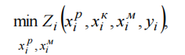
При умові
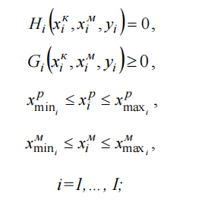
де I – кількість варіантів модернізації котельного агрегату;
Zi– сумарні щорічні витрати, пов'язані з експлуатацією варіанта модернізації котельної установки;
$x_{i}^{p}$- dектор незалежних оптимізованих параметрів (вхідні розрахункові параметри, що визначають режим роботи котлоагрегату;
$x_{i}^{k}$- - Вектор конструктивних параметрів, що не змінюються в ході модернізації;
$x_{i}^{м}$- – вектор конструктивних параметрів, що оптимізуються, що змінюються при модернізації котлоагрегату;
y_{i} - вектор залежних обчислюваних параметрів;
Ні- вектор обмежень-рівностей (рівняння матеріального, енергетичного балансів, теплопередачі та ін.);
Gi – вектор обмежень-нерівностей (обмеження на дотримання технологічних вимог до роботи котлоагрегату);
$x_{min}^{p}$ $x_{max}^{p}$- вектори граничних значень параметрів, що оптимізуються, визначальних режим роботи котлоагрегату;
Результатом вирішення цього завдання є мінімальне у заданих умовах значення сумарних щорічних витрат для кожного з аналізованих варіантів, а також набір режимних та конструктивних параметрів схем, що реалізують різні способи зниження низькотемпературної корозії (термодинамічні параметри та витрати теплоносіїв, площі поверхонь, потужності тягодутьєвих установок та т.д.), що відповідають оптимальному рішенню.
У існуючих і широко застосовуваних методичних вказівках теплового розрахунку котельних агрегатів, у рекомендаціях з проектування та поверхонь нагріву зустрічається кілька аналітичних виразів для визначення температури точки роси димових газів при спалюванні сірчистих палив у пилоподібному стані. Так в [34] та [35] пропонується використовувати формулу
$$t_{p}=t_{кон.H2O}+\frac{125\sqrt[3]{S^{пр}}}{{1,05}^{a_{ук}А^{пр}}}$$

в [36] 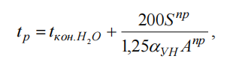

в [37 ] 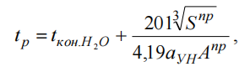
де t р - Температура точки роси димових газів, ° С;
t_{кон H2O} - температура конденсації водяної пари, ° С;
a_{УН} – частка віднесення золових частинок потоком димових газів;
O₂– вміст кисню у вихідному паливі, %;
S^{пр} та A^{пр} – наведені вмісти сірки та золи у вихідному паливі
Обчислені за наведеними вище виразами значення температури точки роси часто суттєво відрізняються від експериментально визначених, особливо для видів палива, мінеральна частина яких містить значну кількість оксидів лужних металів. Наведені вирази є спрощеними та не враховують впливу низки факторів – режиму спалювання палива, параметрів і складу газової суміші, ступеня конверсії SO₂ у SO₃ тощо.
Існують також вирази для визначення температури точки роси димових газів, які безпосередньо враховують їхній склад. Так, у [39] подано таке співвідношення:
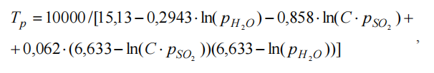
У [40]
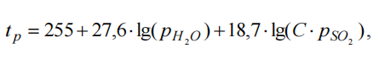
У [41]
де
Tр - Температура точки роси димових газів, К;
C - коефіцієнт конверсії SO₂ в SO₃;
У низці досліджень для прогнозування значення температури точки роси застосовуються методи штучного інтелекту на базі нейронних мереж та статистичного аналізу. Вони ґрунтуються на зборі й обробці значних масивів статистичних даних, безпосередньому вимірюванні температури точки роси за різних режимів роботи котлоагрегата, а також на визначенні маси та складу золових відкладень і продуктів корозії [44–46].
Результати досліджень свідчать про суттєві розбіжності у значеннях температури точки роси [47]. Це зумовлено низкою факторів: відмінностями у масивах емпіричних даних, на основі яких були отримані залежності; відсутністю урахування часткового зв’язування SO₃ летючою золою; нехтуванням впливу температури на тепло- та масообмін; складністю точного визначення ступеня конверсії SO₂ у SO₃. У результаті обчислені значення значною мірою залежать від прийнятих граничних умов.
Метод розрахунку температури точки роси (температури утворення сірчаної кислоти у конденсованому стані) продуктів згоряння вугільного палива (димових газів), заснований на умовах термодинамічної рівноваги хімічних процесів перетворення сполук, що входять до складу димових газів, а також на термодинамічній рівновазі багатокомпонентної багатофазної системи, якою вони є.
Досліджувальний метод базується на ітераційному пошуку термодинамічної рівноваги реакцій утворення сірчаної кислоти та визначенні її фазового стану. На першому етапі розв’язується задача знаходження термодинамічної рівноваги реакцій утворення сірчаної кислоти за заданих температур і тисків. Для цього використовується розрахунок функції Гіббса для ідеального газу, що дозволяє підвищити швидкодію ітераційного процесу. Після встановлення рівноваги реакцій утворення сірчаної кислоти виконується другий етап – визначення фазового стану компонентів димових газів на основі термодинамічної рівноваги багатокомпонентної парорідинної суміші, у результаті чого встановлюється наявність або відсутність рідкої фази сірчаної кислоти.
Температура, за якої в рівноважному стані з’являється рідка фаза розчину сірчаної кислоти, приймається за шукану температуру точки роси димових газів.
Такий підхід до визначення точки роси дає змогу виконувати оптимізаційні дослідження різних варіантів технологічних схем реконструйованих котлоагрегатів з урахуванням складу димових газів, а не лише на основі хімічного складу вихідного палива чи статистичного аналізу експериментальних даних.

3.2 Визначення елементного складу продуктів згоряння на основі термодинамічної рівноваги хімічних реакцій утворення сірчаної кислоти

Моделювання хімічних процесів перетворення засноване на співвідношення рівноважної термодинаміки [38 - 41].
Термодинамічний опис процесів, що протікають, включає, в першу чергу, рівняння матеріальних балансів для кожного хімічного елемента димових газів.
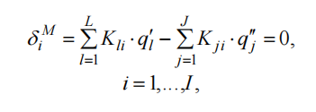
де –$q_{l}^{'}$ мольна витрата l-го компонента газової суміші до реакції перетворення;
L – кількість компонентів газової суміші до реакції;
I – число хімічних елементів, що у реакції;
$q_{j}^{''}$ – мольна витрата j-го компонента газової суміші після реакції;
J – кількість компонентів газової суміші після реакції;
K_{li} – число молей i-го хімічного елемента, що містяться в одному молі l-го
компонента до реакції;
K_{ji} – число молей i-го хімічного елемента, що містяться в одному молі j-го
компонента суміші після реакції;
T$''$– температура газової суміші після реакції;
P$''$- Тиск газової суміші після реакції.
У точці термодинамічної рівноваги реакція, що протікає повиненна досягатися мінімум функції Гіббса, який залежить від температури, тиску та мольного вмісту компонентів у димових газах:
G(T′′ , P′′ , ql ′′ ,.....,q ′ J ′ ),
Продукти згоряння вугілля являють собою багатокомпонентну парорідинну систему. Окремі речовини, що входять до її складу, за однакових параметрів потоку можуть перебувати у різних станах – докритичному та закритичному, у рідкій і газовій фазах, а також у стані насичення з одночасним існуванням цих фаз. Обчислення рівноважного стану таких систем із математичної точки зору зводиться до мінімізації функції Гіббса з урахуванням: обмежень-­рівностей, що характеризують матеріальний та енергетичний баланси; обмежень-­нерівностей, які відображають невід’ємність мас окремих фаз у складі суміші; а також логічних умов, що визначають область пошуку рішень (докритична, закритична область, стан насичення з одночасним існуванням двох фаз чи виключно газова фаза).
Для побудови математичної моделі розрахунку термодинамічної рівноваги продуктів згоряння вугілля у паровій та рідкій фазах у даній роботі використано методику, викладену у [44], яка була адаптована до їх конкретного елементного складу. Варто зазначити низку спрощень, що містяться у представленій моделі: розглядаються ідеальні процеси; рідка фаза розчину сульфатної кислоти трактується як ідеальний розчин; не враховується ентропія змішування компонентів; не розглядаються сорбційні та інші поверхневі ефекти під час конденсації сірчаної кислоти; як складові димових газів приймаються продукти повного згоряння вугілля – азот (N₂), кисень (O₂), вуглекислий газ (CO₂), водяна пара (H₂O), сірчистий і сірчаний ангідриди (SO₂, SO₃), властивості яких наведені у [45, 46].
Функція Гіббса системи може бути представлена ​​як сума функцій Гіббса для окремих компонентів системи:
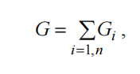
де Рі- Парціальний тиск i-ого компонента;
Hi ^{g}- ентальпії i-ого компонента суміші в газовій та рідкій фазах;
Hi ^{l}- ентропії i-ого компонента суміші в газовій та рідкій фазах.

3.3 Висновки до розділу 3

- Встановлено, що оптимізація схем і параметрів котлоагрегатів вугільних ТЕС при модернізації з урахуванням низькотемпературної корозії повинна базуватися на принципі оптимальності, який передбачає приведення усіх варіантів модернізації до порівнянних умов.

- Проаналізовано наявні методи визначення температури точки роси димових газів та виявлено їхні обмеження, пов’язані зі спрощенням моделей і відсутністю урахування впливу ряду важливих факторів, що знижує точність результатів для умов реальної експлуатації.
- Запропоновано метод визначення температури точки роси на основі умов термодинамічної рівноваги багатокомпонентної системи продуктів згоряння вугілля, який дозволяє більш обґрунтовано враховувати вплив режимних і конструктивних параметрів котлоагрегата.
- Визначено, що оптимізаційні розрахунки модернізованих котлоагрегатів повинні враховувати не лише режимні параметри, а й конструктивні характеристики нових елементів, із урахуванням економічної ефективності запропонованих рішень, що виражається через мінімізацію сумарних щорічних витрат ТЕС.
- Запропонований підхід дозволяє виконувати оптимізаційні дослідження реконструйованих схем котлоагрегатів з урахуванням реального складу димових газів та умов їх експлуатації, що забезпечує більшу надійність оцінки ефективності заходів зі зниження низькотемпературної корозії поверхонь нагріву.

РОЗДІЛ 4
РОЗРОБКА РЕКОМЕНДАЦІЙ ПО ВПРОВАДЖЕННЮ Шляхів модернізації котлоагрегатів вугільних тес з урахуванням низькотемпературної корозії

4.1 Шляхи модернізації процесів спільного спалювання низькосортного палива з проектним вугіллям для зниження викидів оксидів сірки та оптимізації температури точки роси.

На Криворізькій ТЕС працюють твердопаливні котлоагрегати типу Котли П-50 (серія П-50). Тип: паровий водотрубний котел, прямотоковий. Призначення: для спалювання твердого палива (кам’яного та бурого вугілля).
Номінальна паропродуктивність: близько 50 т/год. Робочий тиск: ~40–42 кгс/см². Температура перегрітого пара: ~440 °C.
Конструкція: прямотоковий водотрубний з топковою камерою та конвективними поверхнями нагріву. Оснащений пароохолоджувачем для регулювання температури перегрітого пару. Використовує пило- та золоочищення (мокрі скрубери або електрофільтри).
Особливості: старі радянські котли середньої потужності, активно використовуються на ТЕС, модернізуються для підвищення ККД і зниження шкідливих викидів.
Котли серії ТПП-210А (ТПП-210А / ТАП-210А)
Тип: паровий водотрубний котел великої потужності, прямотоковий.
Призначення: спалювання кам’яного і бурого вугілля з твердим шлакоутилізаційним відведенням.
Номінальна паропродуктивність: близько 210 т/год (за маркою “210”). Робочий тиск: ~40–42 кгс/см². Температура перегрітого пару: ~440–450 °C.
Конструкція: Водотрубний прямотоковий, з топковою камерою та конвективними поверхнями нагріву. Може оснащуватися багатоступінчатими пароперегрівачами, водяними економайзерами та повітронагрівачами. Очищення димових газів — мокрі скрубери та пиловловлюючі пристрої.
Особливості: котли високої потужності, розраховані на великі блоки ТЕС (~300 МВт), застосовуються в Україні, можуть модернізуватися для зниження шкідливих викидів і підвищення ефективності.
П-50 — середньопотужний паровий котел (~50 т/год), типові для старших ТЕС. ТПП-210А — високопотужний (~210 т/год) паровий котел для великих енергоблоків. Обидва типи — водотрубні, прямотокові, працюють на кам’яному та бурому вугіллі, придатні для модернізації та оптимізації режимів роботи. Для забезпечення процесу спалювання використовується індивідуальна замкнена система пилоприготування з прямим вдуванням, у складі якої застосовуються шахтні молоткові млини. Очищення димових газів від зольних частинок здійснюється за допомогою мокрих скруберів із попередньо встановленою трубою Вентурі.
На рисунку 4.1 наведено схему котлоагрегата, яка включає такі основні елементи: камеру згоряння, топкову камеру, топкові екрани, барабан, дві ступені конвективного пароперегрівника (КПП1, КПП2), пароохолоджувач, що використовується для регулювання температури перегрітої пари в процесі експлуатації, дві ступені водяного економайзера (ВЕК1, ВЕК2), дві ступені повітропідігрівача (ВЗП1, ВЗП2), тягодуттєву установку (дуттьовий вентилятор та димосос), скрубер мокрого очищення димових газів (ЗУУ), насос подачі води для очищення димових газів у скрубері (НСВ). Додатково в схемі застосовано роздільник і змішувач, встановлені на лінії живильної води, які забезпечують подачу охолоджуючої води до пароохолоджувача.
У схемі враховані матеріальні потоки (газоповітряний та пароводяний) і енергетичний потік (тепловий) у вигляді зв’язків між відповідними елементами установки.
Зв’язки між елементами реалізуються за різними потоками: по теплоті – між радіаційними теплообмінниками, такими як топка котла та топкові екрани; по повітрю – між повітронагрівачем та топкою котла, де параметрами зв’язку є температура, тиск та витрата повітря; по димових газах – між елементами газового тракту, включаючи конвективні пароперегрівачі та конвективні поверхні нагріву, де враховуються тиск, температура та витрата кожного компонента відхідних газів; по воді та пару (пароводяній суміші) – між елементами пароводяного тракту, такими як водяні економайзери, барабан та конвективні поверхні нагріву, де зв’язок характеризується ентальпією, тиском та витратою води або пари. Таким чином, інформаційні взаємозв’язки між моделями забезпечують комплексну передачу енергетичних, матеріальних та теплових потоків у системі котлоагрегату.
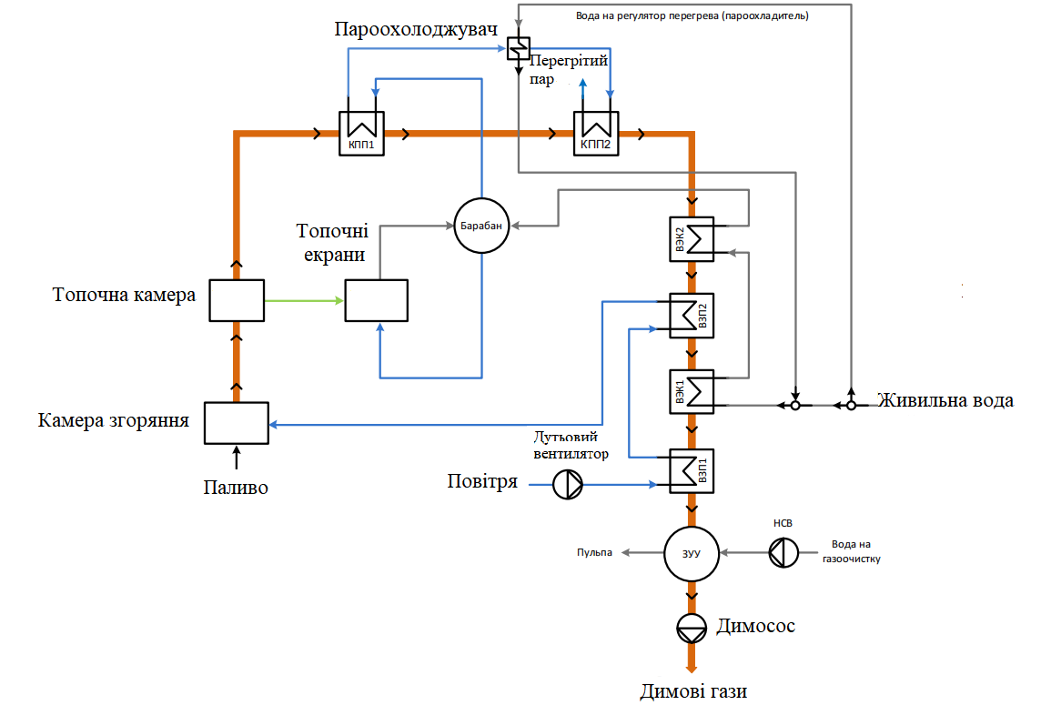
Рис. 4.1 –Схема твердопаливного котла
Конструктивні інформаційно-вхідні параметри використовуються: зовнішні та внутрішні діаметри труб поверхонь нагріву, їхній крок та кількість, марка сталі, розташування труб у пучку, схема руху теплоносія; ширина та глибина топки, ширина та глибина газоходу в різних перерізах; площа поверхні теплообмінників тощо. Режимними інформаційно-вхідними параметрами є склад твердого палива, його теплота згоряння, витрата, температура живильної води та повітря, необхідна температура пари.
Найбільш виражені абразивні властивості золового пилу димових газів проявляються в зоні температур газового потоку нижче 600 °С, тобто в верхній частині конвективного газоходу, де частинки втрачають поверхневу пластичність. Золовий знос конвективних поверхонь, температура стінки яких нижче 350 °С, зазвичай розглядається як чисто механічний процес, при цьому властивості матеріалу поверхні, що піддається зносу, вважаються незмінними. Тому для розрахунку золового зносу конвективних поверхонь нагріву коефіцієнт зносу приймається рівним коефіцієнту абразивності золового пилу відносно матеріалу, з якого виготовлені поверхні нагріву.
У якості компонента, що зв’язує оксиди сірки і додавання якого до складу гранульованих відходів вуглезбагачення повинно у підсумку призвести до зниження концентрації парів сірчаної кислоти у димових газах, а отже – до зниження температури точки роси димових газів та зменшення інтенсивності перебігу низькотемпературної корозії, у ході дослідження розглядалися відходи мармурового виробництва. Вони містять значні кількості оксидів кальцію та магнію, які активно реагують з оксидами сірки за такими реакціями:
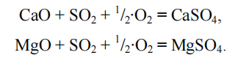
Таблиця 4.1 – Ефективність зв'язування оксидів сірки залежно від мольного співвідношення компонентів
Ca^{екв}/S | 0,8 | 1,0 | 1,5 | 2,0 | 2,5 | 3,0
η _{SOх} | 0,1 | 0,18 | 0,36 | 0,55 | 0,69 | 0,80

Таблиця 4.2 - Склад мармурової крихти, %
CaO | SiO₂ | MgO | Al₂O₃ | Fe₂O₃ | K₂O | SO₃ | P₂O₅ | SrO | Cr₂O₃ | Rb₂O
59,23 | 22,49 | 17,4 | 0,487 | 0,115 | 0,096 | 0,073 | 0,067 | 0,029 | 0,012 | 0,007

Аналітичне визначення швидкості низькотемпературної корозії є складним завданням, що потребує окремого, ретельно опрацьованого дослідження. Це зумовлено значною кількістю факторів, які впливають на сукупність одночасно протікаючих процесів. Складність математичного опису окремих складових досліджуваного процесу — таких як каталізоване доокислення діоксиду сірки до сірчаного ангідриду на поверхнях нагріву котлоагрегата, процеси та механізми утворення відкладень на поверхнях теплообміну, швидкість їх формування та тривалість існування тощо — ускладнює визначення швидкості низькотемпературної корозії, заснованої на аналітичному описі процесу.
На швидкість процесу низькотемпературної корозії впливає не саме значення температури точки роси димових газів, а різниця між її величиною та температурою поверхні, на якій відбувається конденсація парів сірчаної кислоти. Для визначення швидкості низькотемпературної корозії автор використав дані, наведені у джерелах [27, 35, 44]. На основі цих даних побудовані аппроксимаційні залежності, представлені на рисунку 4.2, що відображають усереднену характеристику закономірностей, описаних у літературі.

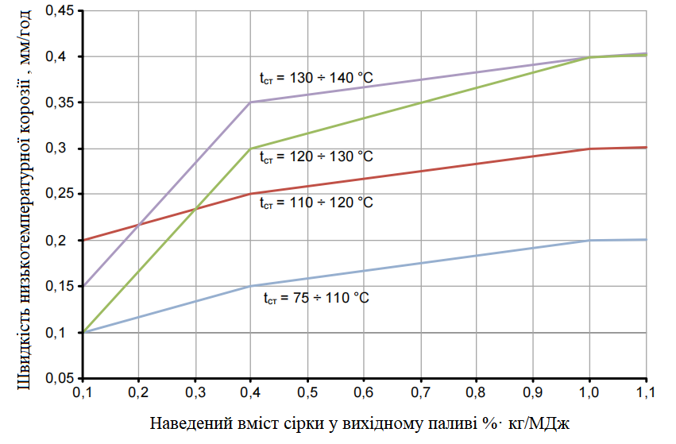
Рис. 4.2 Залежність швидкості низькотемпературної корозії ВЗП від наведеного вмісту сірки у вихідному паливі для різної температури металу
На рисунку 4.3 наочно показано розподілення значень температури точки роси димових газів для різних складів спалюваного палива, отриманих різними способами. Результати демонструють близькість значень температури точки роси, визначеної експериментально, до значень, розрахованих (похибка не перевищує 2 %). Особливо відзначається відмінність результатів для варіантів із додаванням у склад палива мармурової крихти: висновок заснований на визначенні складу димових газів за умовами термодинамічної рівноваги хімічних реакцій утворення розчину сірчаної кислоти, дозволяє врахувати часткове зв’язування оксидів сірки оксидами лужноземельних металів, що входять до складу мармурової крихти.
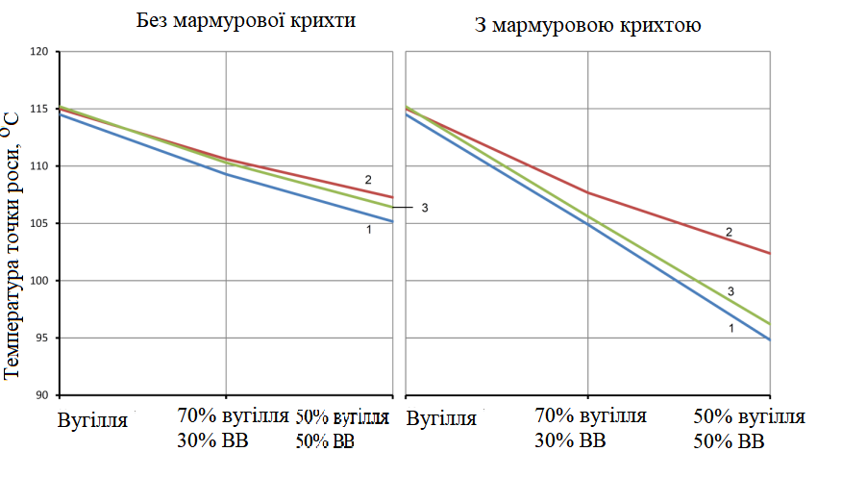
Рис. 4.3. Значення температури точки роси для різних складів палива
1 – спалювання на ТЕС; 2 – розрахунок за нормативним методом; 3 – розрахунок за представленою методикою
На основі представлених результатів можна зробити висновок, що розрахунок температури точки роси димових газів за запропонованою методикою дозволяє з допустимою похибкою отримати значення цього параметра, близькі до фактичних, а врахування більшості основних факторів, які реально впливають на температуру точки роси, забезпечує адекватну зміну розрахункових значень при проведенні оптимізаційних досліджень варіантів модернізації котельної установки.

4.2 Оптимізаційні шляхи модернізації котлоагрегату з різними способами попереднього підігріву повітря перед повітропідігрівачем.

Оптимізація роботи пароперегрівачів і економайзерів є критично важливою для зниження втрат тепла та підвищення коефіцієнта корисної дії котлоагрегата. Використання різних ступенів пароперегріву дозволяє досягти більш рівномірного прогріву пари, що в свою чергу зменшує температуру точок утворення конденсату і знижує ризик корозії. Водночас ефективна робота водяного економайзера сприяє зменшенню витрат палива за рахунок додаткового використання тепла від відпрацьованих газів для підігріву подачі води в котел. З метою оцінки можливості використання різних способів попереднього підігріву повітря в рамках завдання зниження впливу низькотемпературної корозії на роботу котлоагрегату пропонується розглянути найбільш характерні з існуючих схем. З цією метою було розроблено модель котлоагрегату ТПП-210А.
Котлоагрегат ТПП-210А - паровий котел для великих енергоблоків, призначений для факельного спалювання вугільного пилу (кам'яного та бурого вугілля) з твердим шлаковидаленням. Номінальна продуктивність котлоагрегату 210 т/год, робочий тиск та температура перегрітої пари 13,8 МПа та 550 °С відповідно [43]. На рисунку 4.4 представлено базова розрахункова схема котлоагрегату.
Схема котлоагрегата включає в себе кілька ключових елементів, зокрема: камеру згоряння, топкову камеру, топкові екрани, барабан, дві ступені ширмового пароперегрівача (ширма 1, ширма 2), три ступені конвективного пароперегрівача (КПП1, КПП2, КПП3), дві ступені водяного економайзера (ВЕК1, ВЕК2), конденсатор впорскування, одну ступінь рекуперативного повітряного підігрівача (ВЗП), тягодутьову установку – дутьовий вентилятор і димосос.
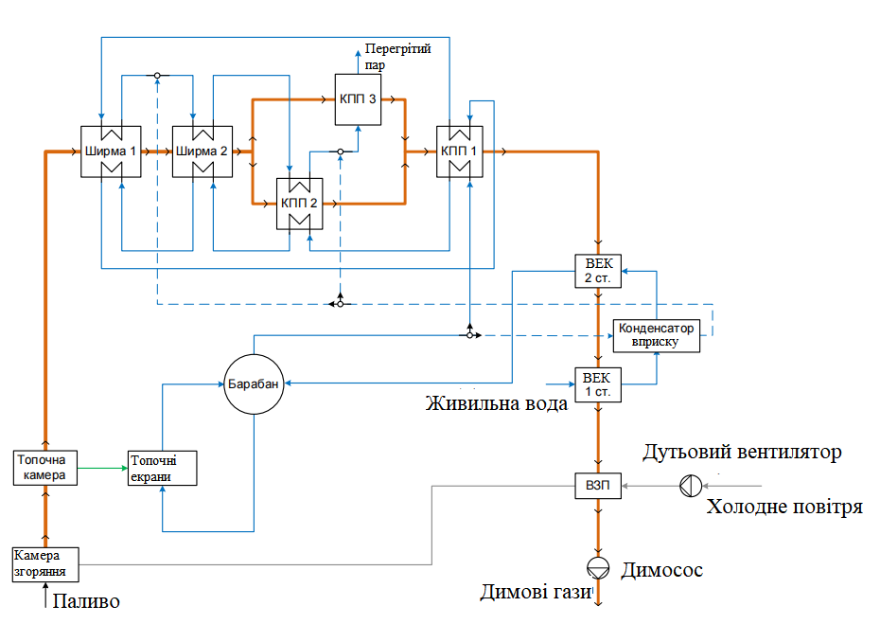

Рис.4.4 Оптимізована схема котлоагрегату ТПП-210А

Налаштування оптимізованої моделі котлоагрегата передбачає вибір початкових даних для подальших перевірочних (теплових та аеродинамічних), конструкторських та оптимізаційних розрахунків. Запропонована модель котлоагрегата ТПП-210А доповнена температурою точки роси на основі термодинамічної рівноваги хімічних реакцій утворення сірчаної кислоти, уточненям швидкості низькотемпературної корозії та швидкості абразивного зносу конвективних поверхонь котлоагрегата, уточненням значень деяких технологічних параметрів, таких як коефіцієнти теплової ефективності теплообмінних поверхонь, величини механічного та хімічного недожогу, величини присосів повітря по газовому тракту та інші, дозволило досягти ідентичності основних показників роботи котлоагрегата, розрахованих за допомогою математичної моделі, з показниками роботи діючого обладнання, взятими з режимних карт та журналів спостережень.
У контексті подальшого оптимізаційного дослідження для техніко-економічної оцінки були обрані дві типові схеми, засновані на підвищенні ефективності теплопередачі через використання тепла продуктів згоряння: схема рециркуляції гарячого повітря та схема з рециркуляцією слабонагрітого повітря. Схема рециркуляції гарячого повітря є найбільш простою та доступною. Вона передбачає мінімальні конструктивні зміни газовоздушного тракту котлоагрегата, зокрема встановлення перепускного повітропроводу, що забезпечує подачу частини гарячого повітря на напірну сторону дутьового вентилятора через вентилятор рециркуляції повітря.
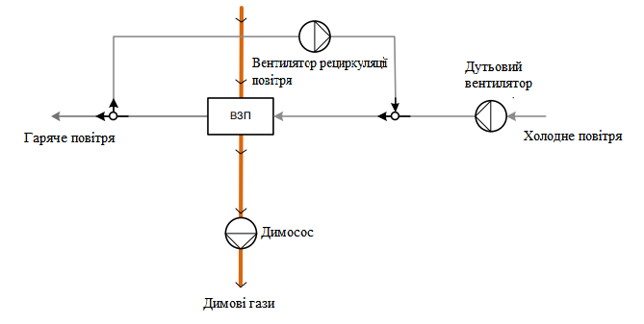
Рис.4.5 Рециркуляція гарячого повітря.
Схема рециркуляції слабонагрітого повітря є практично ідентичною описаній раніше схемі рециркуляції гарячого повітря, проте вона вимагає встановлення додаткового теплообмінного елементу — додаткового рекуперативного повітряного підігрівача (ВЗП). У цій схемі також передбачено використання вентилятора рециркуляції повітря, який забезпечує подачу частини гарячого повітря через додаткову теплообмінну поверхню. Однак у цьому випадку температура повітря, що подається на підігрів, є меншою, порівняно з попереднім варіантом.
Додатковий ВЗП (вторинний повітряний підігрівач) монтується паралельно основному ступеню ВЗП по ходу газів. Основною функцією цього теплообмінника є підвищення температури частини холодного повітря за рахунок тепла, що віддають димові гази. Після цього частина гарячого повітря змішується з основним потоком, що подається для горіння.
Ця схема дозволяє значно підвищити ефективність теплообміну і зменшити енергетичні витрати за рахунок оптимізації використання тепла від відпрацьованих газів. Вона є дуже корисною в системах, де необхідно мінімізувати витрати на підігрів повітря, оскільки додатковий теплообмінник забезпечує оптимальний тепловий баланс при збереженні мінімальної кількості конструктивних змін в газоході.
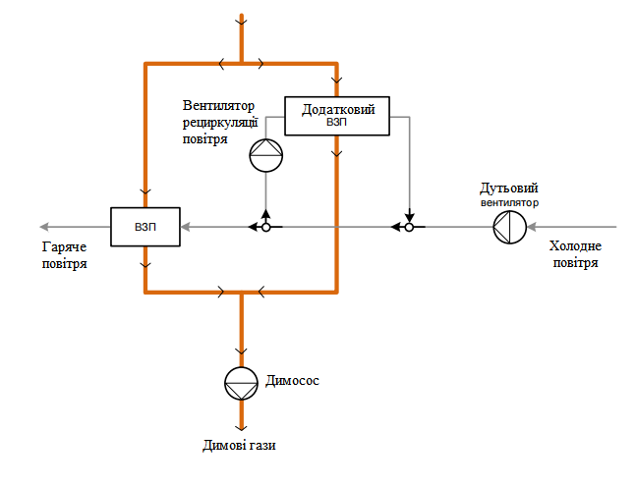
Рис. 4.6 Рециркуляція слабонагрітого повітря.
Важливо відзначити, що зниження навантаження на вентилятор рециркуляції повітря в схемі з рециркуляцією слабонагрітого повітря дозволяє значно зменшити витрати електроенергії на його привод. Це досягається завдяки більш ефективному використанню тепла від димових газів, що, в свою чергу, зменшує необхідну потужність для прокачування повітря через систему.
Зменшене навантаження на вентилятор рециркуляції повітря має кілька переваг:
Енергетична економія — менше споживання електричної енергії на привод вентилятора, що в довгостроковій перспективі призводить до значних знижень в експлуатаційних витратах.
Зниження механічного зношування — зменшене навантаження на вентилятор і привод знижує ймовірність його швидкого зношування, що веде до зменшення витрат на обслуговування та заміну обладнання.
Підвищення надійності системи — менш інтенсивне використання вентилятора знижує ризик його поломок та збільшує термін служби компонента.
Отже, застосування схеми рециркуляції слабонагрітого повітря не лише покращує теплообмін, але й має важливий економічний ефект, знижуючи загальні витрати на енергоносії та обслуговування.
На рисунку 4.7 представлена схема попереднього підігріву повітря живильної води, обрана я як найбільш ефективна з точки зору використання тепла в середині циклу.
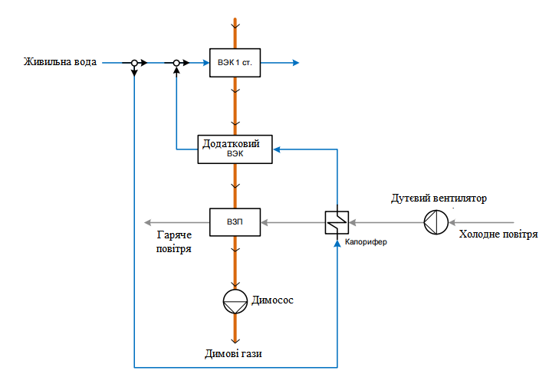
Рис.4.7 Підігрів повітря живильною водою
Згідно з цією схемою, частина живильної води після регенеративного підігріву направляється в калорифери, де вона віддає тепло повітрю. Після проходження калориферів, вода додатково підігрівається продуктами згоряння в першій ступені економайзера, а потім змішується з основним потоком живильної води тракту низького тиску, перед одним з ПНТ Це змішування здійснюється з розрахунком на забезпечення необхідної температури повітря перед котлом при оптимальних температурних перепадах у калориферах.
Такий підхід дозволяє не тільки підвищити ефективність використання тепла, а й зменшити потребу в додаткових енергетичних витратах на підігрів повітря для процесу горіння.
Комбіновані схеми попереднього підігріву повітря
Серед комбінованих схем попереднього підігріву повітря цікавою є схема з каскадним трубчастим повітряним підігрівачем (рисунок 4.8). Ця схема передбачає використання декількох ступенів теплообміну для максимального використання відпрацьованого тепла, що значно підвищує загальну теплову ефективність котлоагрегата. Каскадний трубчастий підігрівач забезпечує більш рівномірний розподіл температури та дозволяє знижувати енергетичні втрати в процесі підігріву повітря, що, в свою чергу, також покращує показники роботи котлоагрегата, зменшуючи витрати на паливо.
Ці схеми, орієнтовані на використання тепла від продуктів згоряння та регенеративного підігріву, дають можливість досягти високої енергоефективності та оптимізувати витрати на забезпечення належної температури повітря для ефективного процесу горіння.
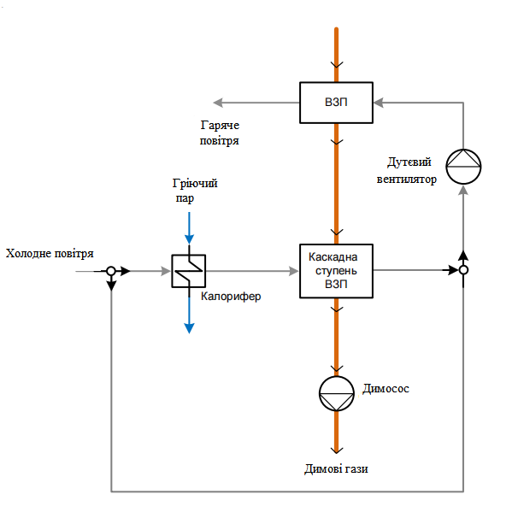
Рис.4.8 Підігрів повітря в КТПП
Для таких схем характерне поєднання попереднього підігріву повітря у калорифері (паром, конденсатом або іншим теплоносієм) з підігрівом повітря теплом димових газів.
У схемі, що розглядається в роботі, із застосуванням КТПП попередньому підігріву піддається частина повітря, що надходить у каскадний ступінь повітропідігрівача. Після цього підігріте повітря змішується з основним потоком і надходить на всмоктування дутьового вентилятора.
Застосування комбінованих схем попереднього підігріву повітря, зокрема схем з каскадними трубчастими теплообмінниками, дозволяє враховувати сезонні зміни температури повітря, а також адаптуватися до різних режимів роботи котлоагрегата, таких як режими растопки та експлуатації. Оскільки температура повітря перед котлом має значний вплив на ефективність горіння, використання таких схем дозволяє підтримувати необхідну температуру підведеного повітря при збереженні температури вихідних газів на прийнятному рівні, що є важливим для забезпечення високої теплоефективності котлоагрегата.
Оптимізація роботи котлоагрегата з використанням таких схем дозволяє досягати кількох важливих теплоенергетичних результатів:
Покращення ефективності теплообміну. Використання попереднього підігріву повітря дозволяє зменшити втрати тепла, оскільки частина тепла від продуктів згоряння використовується для підігріву повітря, що подається на горіння.
Зниження витрат на паливо. Завдяки більш високій температурі підведеного повітря, спалювання палива стає більш ефективним, що дозволяє знизити загальні витрати на паливо.
Покращення умов горіння та зменшення викидів. Підвищення температури повітря для горіння забезпечує більш повне згоряння палива, що знижує викиди шкідливих речовин та покращує екологічні показники роботи котлоагрегата.
Управління тепловими втратами. Завдяки оптимізації роботи теплообмінних поверхонь та зменшенню температурних перепадів, знижується кількість тепла, що втрачається через димові гази, що в свою чергу підвищує загальну теплотехнічну ефективність системи.
Дослідження результатів дозволяє визначити кілька ключових аспектів, які впливають на теплотехнічні та економічні показники роботи котлоагрегатів при використанні різних схем попереднього підігріву повітря:
Зниження теплової ефективності котлоагрегата.
У номінальному режимі роботи котла тепловий коефіцієнт корисної дії котлоагрегата (КПД_{КА}) зменшується у порівнянні з базовою схемою. Зокрема, він знижено з 92,26% до 90,69% для варіанту з рециркуляцією гарячого повітря, 91,04% — для варіанту з рециркуляцією слабонагрітого повітря та 89,85% — для варіанту з попереднім підігрівом повітря теплом питної води. Це пояснюється необхідністю підвищення температури повітря, яке подається до повітряного підігрівача котла, що, у свою чергу, призводить до зниження температурного напору між повітрям та димовими газами, а також підвищення температури останніх на виході з теплообмінної поверхні. Внаслідок цього зростають теплові втрати з вихідними газами, знижується загальна ефективність котлоагрегата, відбувається перевитрата палива порівняно з базовою схемою та зростають відповідні річні витрати. В схемі з каскадним трубчатим повітряним підігрівачем (КТВП) теплові втрати не збільшуються, оскільки тепло для підвищення температури повітря надається від пари, відведеного з турбіни, однак цей розрахунок є умовним, оскільки не враховувалася повна теплотехнічна схема енергоблока. У разі комплексного розгляду енергоблока загальна ефективність безумовно зміниться.
Збільшення температури повітря та зменшення корозії
Збільшення температури повітря на вході в повітряний підігрівач (ВЗП) котлоагрегата призводить до підвищення середньої температури димових газів на цій поверхні. Це також викликає збільшення мінімальної температури стінки трубок ВЗП. Усі розглянуті варіанти дозволяють забезпечити температурну різницю між мінімальною температурою поверхні металу ВЗП та температурою точки роси димових газів, що є необхідним для запобігання конденсації парів сірчаної кислоти та збільшення терміну служби поверхонь. Для номінального режиму роботи котла отримано такі значення температурної різниці:
4,4 °C — для варіанту з рециркуляцією гарячого повітря;
4,5 °C — для основної поверхні ВЗП і 1,1 °C — для додаткової поверхні в схемі з рециркуляцією слабонагрітого повітря;
4,9 °C — для варіанту з попереднім підігрівом повітря теплом питної води;
12,7 °C — для основної поверхні ВЗП і 1 °C — для каскадної ступені в схемі з КТВП.
Це дозволяє уникнути конденсації агресивних хімічних сполук на поверхнях ВЗП, що підвищує надійність і тривалість служби цих елементів.
Економічна доцільність застосування попереднього підігріву повітря
Усі розглянуті варіанти попереднього підігріву повітря є економічно доцільними, незважаючи на додаткові витрати, пов'язані з модернізацією установки та зниженням теплової ефективності котлоагрегата. Витрати на модернізацію включають перевитрату палива, підвищення плати за викиди шкідливих речовин, збільшення абразивного зносу поверхонь нагріву, додаткові потужності для тяго-духових установок, а також необхідність встановлення додаткових теплообмінних поверхонь.
Найбільш ефективна схема для оптимізації економічних витрат
Найбільш ефективним за критерієм економічної оптимальності є варіант з рециркуляцією гарячого повітря. Це пояснюється простотою схеми, відсутністю потреби в додаткових теплообмінних поверхнях і, як наслідок, зниженням витрат на експлуатацію та ремонт котла.
Попередній підігрів повітря перед повітряним підігрівачем котлоагрегата є універсальним і перспективним способом зменшення низькотемпературної корозії. Цей підхід дозволяє досягти бажаного результату при помірних капітальних та експлуатаційних витратах без потреби в значній реконструкції елементів котлоагрегата. Однак існує безліч різних методів попереднього підігріву, що варіюються за складністю, ефективністю та вартістю впровадження. У роботі розглянуті найбільш прості та типові методи попереднього підігріву повітря перед ВЗП котлоагрегата, які можуть бути застосовані в умовах звичайної експлуатації.
Загалом, застосування схем попереднього підігріву повітря, зокрема через рециркуляцію, є ефективним способом поліпшення роботи котлоагрегатів, який, незважаючи на деяке зниження їхньої теплової ефективності, має значний економічний потенціал завдяки зменшенню витрат на паливо, підвищенню тривалості служби елементів та покращенню екологічних характеристик.

4.3 Висновки до розділу 4
1. Модернізація котлоагрегатів ТЕС: Котли П-50 та ТПП-210А є основними агрегатами на ТЕС, що працюють на кам'яному та бурому вугіллі. Їхня модернізація є важливим кроком у зниженні шкідливих викидів і підвищенні ефективності роботи. Важливою частиною модернізації є покращення процесів спалювання палива для досягнення зниження викидів оксидів сірки, що значно покращує екологічні характеристики ТЕС.
2. Інноваційні підходи для зниження викидів: Використання мармурової крихти для зв'язування оксидів сірки є ефективним методом зниження температури точки роси димових газів, що веде до зменшення корозії на котлоагрегатах. Розрахунки показують, що додавання цього матеріалу до складу палива підвищує ефективність спалювання і знижує концентрацію сірчаних сполук у газах.
3. Температура точки роси та корозія: Моделювання температури точки роси та її вплив на корозію котлів є важливим для розуміння процесу, а також для розробки оптимальних стратегій модернізації. Встановлено, що зниження температури точки роси дозволяє значно знизити інтенсивність низькотемпературної корозії, що є критичним фактором для довговічності обладнання.
4. Модернізація котлоагрегатів має на меті покращення роботи конвективних поверхонь нагріву і зменшення золового зносу. Це дозволяє підвищити загальну ефективність котлів і знизити витрати на енергетичне обслуговування та ремонт.
5. Для ефективної модернізації котлоагрегатів необхідно застосовувати комплексний підхід, що включає термодинамічні розрахунки, дослідження хімічних реакцій у котлоагрегатах, а також оцінку впливу різних матеріалів на екологічні параметри роботи ТЕС. Тільки таким чином можна досягти оптимізації температури точки роси, зниження корозії та покращення роботи котлів.

ВИСНОВКИ
У результаті проведення дослідження шляхів модернізації котлоагрегатів вугільних ТЕС з урахуванням низькотемпературної корозії отримано нове рішення актуального наукового завданя оптимізації роботи теплообмінних елементів твердопаливних котлів. На основі цього можна зробити висновки:
- Встановлено, що низькотемпературна корозія теплообмінних поверхонь котлоагрегатів є однією з ключових експлуатаційних проблем, яка визначає надійність, довговічність та економічність роботи енергетичного обладнання.
- Доведено, що основними шляхами зменшення інтенсивності корозійних процесів є використання палива зі зниженим вмістом сірки, впровадження високоефективних технологій спалювання (зокрема у киплячому шарі) та застосування сучасних методів десульфурації димових газів.
- Показано, що конструктивні рішення, зокрема нанесення захисних покриттів, використання скляних труб у повітронагрівачах та підвищення температури металу шляхом попереднього підігріву повітря, сприяють зниженню утворення агресивних конденсатів і підвищенню ресурсу елементів котлоагрегатів.
- Обґрунтовано, що для умов української теплоенергетики найбільш універсальним та технологічно доцільним є застосування попереднього підігріву повітря перед повітронагрівачем, який забезпечує зменшення ризику корозії незалежно від паливних характеристик і може бути ефективно поєднаний з іншими заходами.
- Теплотехнічні особливості повітропідігрівачів визначаються малою різницею температур між теплоносіями та перевищенням водяного еквівалента гріючого середовища над нагріваним, що обумовлює економічно доцільну температуру відхідних газів на вході до повітропідігрівача.
- Ефективність підігріву повітря значною мірою залежить від співвідношення водяних еквівалентів димових газів і повітря та застосування схем із попереднім підігрівом конденсатом, відборами пари та частковим відбором газів на економайзери.
- Комбіновані та багатоступеневі схеми підігріву повітря, що поєднують паровий, конденсатний та рециркуляційний нагрів, забезпечують підвищення надійності та економічності котлоагрегатів за різних режимів роботи.
- Практичні рекомендації включають застосування проміжних теплоносіїв для запобігання корозії та оптимізації теплових потоків, що дозволяє зменшити температуру відхідних газів, підвищити потужність установки і знизити витрати палива без істотних реконструкцій обладнання.
- Встановлено, що оптимізація схем і параметрів котлоагрегатів вугільних ТЕС при модернізації з урахуванням низькотемпературної корозії повинна базуватися на принципі оптимальності, який передбачає приведення усіх варіантів модернізації до порівнянних умов.
- Проаналізовано наявні методи визначення температури точки роси димових газів та виявлено їхні обмеження, пов’язані зі спрощенням моделей і відсутністю урахування впливу ряду важливих факторів, що знижує точність результатів для умов реальної експлуатації.
- Запропоновано метод визначення температури точки роси на основі умов термодинамічної рівноваги багатокомпонентної системи продуктів згоряння вугілля, який дозволяє більш обґрунтовано враховувати вплив режимних і конструктивних параметрів котлоагрегата.
- Визначено, що оптимізаційні розрахунки модернізованих котлоагрегатів повинні враховувати не лише режимні параметри, а й конструктивні характеристики нових елементів, із урахуванням економічної ефективності запропонованих рішень, що виражається через мінімізацію сумарних щорічних витрат ТЕС.
- Запропонований підхід дозволяє виконувати оптимізаційні дослідження реконструйованих схем котлоагрегатів з урахуванням реального складу димових газів та умов їх експлуатації, що забезпечує більшу надійність оцінки ефективності заходів зі зниження низькотемпературної корозії поверхонь нагріву.
- Модернізація котлоагрегатів ТЕС: Котли П-50 та ТПП-210А є основними агрегатами на ТЕС, що працюють на кам'яному та бурому вугіллі. Їхня модернізація є важливим кроком у зниженні шкідливих викидів і підвищенні ефективності роботи. Важливою частиною модернізації є покращення процесів спалювання палива для досягнення зниження викидів оксидів сірки, що значно покращує екологічні характеристики ТЕС.
- Інноваційні підходи для зниження викидів: Використання мармурової крихти для зв'язування оксидів сірки є ефективним методом зниження температури точки роси димових газів, що веде до зменшення корозії на котлоагрегатах. Розрахунки показують, що додавання цього матеріалу до складу палива підвищує ефективність спалювання і знижує концентрацію сірчаних сполук у газах.
- Температура точки роси та корозія: Моделювання температури точки роси та її вплив на корозію котлів є важливим для розуміння процесу, а також для розробки оптимальних стратегій модернізації. Встановлено, що зниження температури точки роси дозволяє значно знизити інтенсивність низькотемпературної корозії, що є критичним фактором для довговічності обладнання.
- Модернізація котлоагрегатів має на меті покращення роботи конвективних поверхонь нагріву і зменшення золового зносу. Це дозволяє підвищити загальну ефективність котлів і знизити витрати на енергетичне обслуговування та ремонт.
- Для ефективної модернізації котлоагрегатів необхідно застосовувати комплексний підхід, що включає термодинамічні розрахунки, дослідження хімічних реакцій у котлоагрегатах, а також оцінку впливу різних матеріалів на екологічні параметри роботи ТЕС. Тільки таким чином можна досягти оптимізації температури точки роси, зниження корозії та покращення роботи котлів.

ПЕРЕЛІК ВИКОРИСТАНИХ ДЖЕРЕЛ

- ЗАКОН УКРАЇНИ Про енергетичну ефективність (Відомості Верховної Ради України (ВВР), 2022, № 2, ст.8), Документ 1818-IX, чинний, поточна редакція — Редакція від 27.07.2023, підстава - 3220-IX. https://zakon.rada.gov.ua/laws/show/1818-20#Text
- ЗАКОН УКРАЇНИ Про водовідведення та очищення стічних вод. Документ 2887-IX, поточна редакція — Прийняття від 12.01.2023. https://zakon.rada.gov.ua/laws/show/2887-20#Text
- Енергетична стратегія України на період до 2030 року // Спец. випуск інформаційно-аналітичного бюлетеня. 23 березня 2006 р. К.: Відомості Мінпаливенерго України. 2006. 144 с.
- Теплова енергетика - нові виклики часу / за заг. ред. П. Омеляновського, Й. Мисака; [упоряд. А. Акімов]. - Л: Українські технології, 2009. - 658 с. - ISBN 978-966-345-194-7.
- Козак С. В., Марков С. В. "Технологічні аспекти глибокої переробки кам'яного вугілля на основі нових матеріалів для очищення газів". Гірничий журнал, 2020. 45(2), с. 45-50.
- BP Statistical Review of World Energy / British Petroleum – London: UK, 2017. – 52 p
- Ebara R., Tanaka F., Kawasaki M. Sulfuric acid dew point corrosion in waste heat boiler tube for copper smelting furnance // Engineering failure analysis. –2013. – Vol. 33. – pp. 29 – 36
- Soltan, N., Zeynali, A. High Temperature Corrosion of Boiler Tubes and Gas Ducts. Springer. 2015. Швейцарія 320с.
- Республіка Казахстан: Аліяров Б.К., Бахтіяр Б.Т., Сейдалієва А.Б., Ходанова Т.В., Кібарін А.А., Кумаргазіна М.Б, Коробков М.С. Спосіб та топка для комбінованого спалювання твердого палива // Патнет РК на винахід №35502,опубл у бюл.№6 від 11.02.2022
- Спосіб енергозбереження в апараті повітряного охолодження: пат. 110702 Україна: F28D 7/00, F28D 7/06. № u 2016 02427; заявл. 14.03.2016; опубл. 25.10.2016, Бюл. №20. 4 с.
- Інноваційні розробки університетів і наукових установ МОН України. Т. 2 / Колектив авторів за загальною редакцією М. Стріхи та М. Ільченка. – К.: ТОВ «Мірал», 2018 – 288 с.
- NACE International. Corrosion of Materials in Boiler Systems. NACE Corrosion Journal. 2018. Х'юстон, США. 25с.
- Bruce G. Miller. Coal energy systems / Elsevier Academic Press. –Amsterdam; London, 2005 – 526 p
- Закон України «Про оцінку впливу на довкілля» від 23 травня 2017 року (Відомості Верховної Ради (ВВР), 2017, № 29, ст.315). URL: https://zakon.rada.gov.ua/laws/show/2059-19
- Й.С. Мисак, Я.Ф. Івасик, П.О. Гут, Н.М. Лашковська. Об’єкти теплових електричних станцій. Режими роботи та експлуатації., Львів: НУ «Львівська політехніка», 2007, 256с.
- Гічов Ю.О. Теплові електростанції і проблеми перетворення енергії. Частина І: Навчальний посібник., Дніпро: НМетАУ, 2017, 59 с.
- Теплоенергетичні установки та екологічні аспекти виробництва енергії: Підручник., Варламов Г. Б., Любчик Г. М., Маляренко В. А., Київ: ІВЦ “Видавництво «Політехніка»”, 2003, 232 с., ISBN 966–622–128–4.
- Положення про Систему управління охороною праці на підприємствах електроенергетики. Міністерство енергетики та вугільної промисловості. Зареєстровано в Міністерстві юстиції України 9 квітня 2015 р. № 397/26842.
- Єрмолаєв С. О. Експлуатація енергообладнання та засобів автоматизації в системі АПК : підручник / С. О. Єрмолаєв, В. О. Мунтян, В. Ф. Яковлєв. – К. : Мета, 2003. – 543 с.
- Лавров Н.Б., Воробйов В.В., Петров А.Г. Системи сіроочищення димових газів для ТЕС. Енергетика, Київ: НАУ, 2012, 236 с.
- Лавров Д. О. Інтенсифікація конвективного теплообміну: Оцінка енергетичної ефективності процесу теплопередачі конвективних поверхонь; експериментальний вимір теплоаеродинамічних характеристик у шахових пучках високої ефективності Автореф. дис. на здобуття наукового ступеня кандидат технічних наук 05.14.05 -173 Теоретичні основи теплотехніки 1999
- Демченко В.Г. Способи підвищення ефективності конструкції котлів // Київ, Інститут технічної теплофізики НАН України. – Київ, –2011. -С. 12-16
- Шабанов В.І., Жуков С.І. Основи сіроочищення у димових газах ТЕС. Технології та енергетика, Харків: ХНУ, 2014, 320 с.
- 1Basu P. et al. Boilers and Burners / Springer-Verlag. – New York: USA, 2000. – 566 p.
- Depew, C. A., and Kramer, T. J., Heat Transfer to Flowing Gas-Solid Mixtures, Adv. Heat Transfer, vol. 9, 1973, pp. 113 – 180.
- Orumbayev R. K., Bakhtiyar B.Т., Umyshev D., Kurmangazina M.B., Akimbek G. A., Otynchieva M.T, Experimental study of ash wear of heat exchange surfaces of the boiler. Web of Science Jan 2021 in Energy. Cite Score:9.9 Impact Factor: 6.082 Quartile: Q101.03.2020
- Kulymbaeva M. S. Orumbayev R. K. Seidalieva A. B., Munts V.,Otynchieva M.T, Experimental study of the hydraulic resistance of turbulent flow in the packed bed. Periodico Tche Quimica 17 (36), 2020 г. С. 1212–1224
- R.K. Orumbayev, Khodanova T.V., Kibarin, A.A, Korobkov, M.S. Efficiency assessment of bi-radiated screens and improved convective set of tubes during the modernization of PTVM-100 tower hot-water boiler based on controlled all-mode mathematic models of boilers on Boiler Designer software // IOP Conference Series: Earth and Environmental Science. – 2018. - Vol.136. - paper ID 012016
- Hans Dieter Baehr, Karl Stephan Heat and Mass Transfer. - Third, revised edition. – Berlin: Springer-Verlag Berlin Heidelberg, 2011. - 762 p.
- https://issuu.com/vidhyutenergy/docs/discovering_the_benefits_of_solid_fuel_steam_boile
- Запорожець А.О.,Бабак В.П Контроль спалювання палива в котлах малої та середньої потужності Видавництво: ВП “Академперіодика” Київ, 2020. – 128
- Ночвай В. М. Спосіб регулювання споживання кисню пальниками по потоку випромінювання полум'я при спалюванні пропан-бутану. Ж. ЖДТУ. 2012. Вип. 61, № 2, С. 48-52.
- Patent No. 102512 Ukraine. Quality control system for combustion. Publ. 11.10.2015 [in Ukrainian].
- Тугов О.М., Дік Е.П., Соболєва О.М. Оцінка впливу мінеральної частини відходів на вміст димових газів газоподібних сполук сірки, хлору та фтору // Електричні станції. - 2011. - № 10. - С. 15 - 20.
- Бабак В. П., Запорожець А. О., Назаренко О. О. Підвищення ефективності спалювання палива в котлах потужністю до 3,5 МВт з використанням α-зонда. Проблеми ресурсу та безпеки експлуатації конструкцій, споруд і машин: Збірник наук. Київ, 2015. С. 391-407.
- Долінський А. А. Енергозбереження та екологічні проблеми енергетики. Вісник НАН України. 2006. № 2. С. 24-32. https://doi.org/10.15407/scin2.02.019
- Про запровадження нових інвестиційних можливостей, що гарантують права та законні інтереси суб’єктів підприємницької діяльності для масштабної енергомодернізації: Закон України від 01.08.2016р. Офіційний вісник України. 2015. № 37, 57 с.
- ​​Воліков А. Н., Новіков А. Н., Новіков О. Н., Окатьєв А. Н. Підвищення ефективності спалювання палива в котельних установках. Енергонагляд-інформ. 2010. Вип. 43, № 1, С. 54-57.
- Babak S. Method of Statistical Spline Functions for Solving Problems of Data Approximation andPrediction of Objects State / S. Babak, V. Babak, A. Zaporozhets, A. Sverdlova // [Electronic resource] //Proceedings of the Second International Workshop on Computer Modeling and Intelligent Systems (CMIS-2019),Zaporizhzhia, Ukraine, April 15-19, 2019 / [eds.: D. Luengo, S. Subbotin, P. Arras, et al]. – P. 810-821. – (CEUR Workshop Proceedings, Vol. 2353). – Access mode: http://ceur-ws.org/Vol-2353/paper64.pdf
- Короткий В.В. Підвищення ефективності теплових електростанцій за допомогою підігріву повітря. Технічні науки та інновації, Харків: ХНУ, 2015, 143 с.
- Гаврилов М.В., Соловйов П.В. Системи підігріву повітря на теплових електростанціях: технічні рішення та ефективність. Енергетика та екологія, Київ: Наукова думка, 2014, 196 с.
- Кобзар В.І., Білик О.О. Теорія та практика підігріву повітря на ТЕС. Енергетичні системи та технології, Дніпро: НМетАУ, 2017, 210 с.
- Маляренко А.М., Лісовий М.М. Вдосконалення систем підігріву повітря в котельних установках ТЕС. Енергетична інженерія, Харків: ХНУ, 2018, 184 с.
- Шевченко В.П., Костюк Ю.В. Оптимізація попереднього підігріву повітря в котельних установках. Енергетика та технології, Київ: НАУ, 2016, 168 с.
- Ляшенко П.М., Рябченко Т.В. Теоретичні основи оптимізації підігріву повітря в котлах ТЕС. Енергетика та енергозбереження, Харків: ХНУ, 2017, 212 с.
- Jensen T.L., Hansen M.R. Optimization of Air Preheating in Thermal Power Plants. Thermal Energy Management, Стокгольм: Springer, 2016, 221 с.
- Alireza Bahadori. Estimation of combustion flue gas acid dew point during heat recovery and efficiency gain // Applied Thermal Engineering. – 2011. – Vol. 31. – pp. 1457 – 1462.
- Xiaona Song, Changshun Zhang, Pei Li, Jun Zheng, Yanping Hu, Xiaoxia
Hou, Gang Xu. Experiment and analysis on flue gas low temperature corrosion monitoring // Energy and Power Engineering. – 2013. – № 5. – pp. 1383 – 1386.
- Шмідт В.Г., Герасименко І.В. Корозійні процеси в утилізаційних котлах при спалюванні твердих і рідких палив. Енергетика та технології, Київ: НТУ, 2017, 214 с.
- Кречетова О.В., Волошин І.Ю. Проблеми корозії металів в утилізаційних котлах при використанні низькокалорійних палив. Енергетичні системи та технології, Львів: ЛДУ, 2016, 151 с.

